BAB III
PERANCANGAN DAN PEMBAHASAN

3.1. Analisa Kebutuhan
Pada Analisa Kebutuhan dalam bab ini menjelaskan tentang kebutuhan yang diperlukan oleh pengguna maupun semua kebutuhan yang diperlukanketika pembuatan aplikasi
- Obesrvasi
Dalam hal ini penulis melakukan sebuah observasi dengan melihat secara langsung kegiatan sehari-hari anak.
- Wawancara
Penulis melakukan tanya jawab langsung kepada Orang Tua
- Studi Pustaka
Penulis melakukan pengumpulan data dengan mengumpulkan buku yang berkaitan dengan permasalahan yang dijadikan objek penelitian, dengan memberikan kuisioner yang berjumlah 10 pertanyaan kepada anak dengan mengarahkan langsung untuk pengisian kuisioner tersebut.
- Kebutuhan Hardware
Perangkat keras yang digunakan dalam pembuatan program animasi interaktif pengenalan benda di dalam rumah ini adalah sebagai berikut :
- Processor : Intel Core 2 Duo
- Hardisk : 320GB
- Memori (RAM) : 512MB
- Monitor : Generic Pnp Monitor reoslusi 1366x768 pixel
- Keyboard : Standar
- Mouse : E-Smile Gamers
Dan untuk menjalankan sebuah aplikasi dibutuhkan perangkat lunak berbasis Android agar dapat digunakan dimanapun dan kapanpun.
- Kebutuhan Software
Software yang dibutuhkan dalam pembuatan aplikasi yaitu Adobe Flash CS6, Adobe Photoshop CS6 dan Adobe Audition CS6.

3.2. Desain
Dalam perancangan pembuatan animasi interaktif pengenalan benda di dalam rumah ini menspesifikasikan kebutuhan material sebagai bahan pembuatan program. Dimana desain dan konsep yang dipilih disesuaikan dengan usia anak yang dilengkapi dengan gambar dan suara musik yang interaktif dan menghibur sehingga anak dapat dengan mudah menggunakan aplikasi tersebut.
3.2.1.Karakteristik Software
Dalam merancang sebuah sistem dalam hal ini adalah animasi, harus berpedoman kepada karakteristik dan unsur yang terdapat pada animasi, yaitu :
- Format
Animasi Interaktif yang akan dibuat terdiri dari 2 elemen utama yaitu Belajar dan Bermain. Pada Menu Belajar pemain akan dikenalkan dengan gambar benda-benda yang bila diklik akan menghasilkan sebuah suara bentuk benda tersebut. Pada menu bermain akan diminta untuk menebak gambar, mencocokan gambar (puzzle), dan mencari benda.
- Rules
Pada aplikasi ini, pemain harus lebih dulu mempelajari nama-nama benda yang telah disusun pada menu belajar. Setelah itu pemain dapat memilih menu bermain yang terdapat 3 pilihan yaitu kuis menebak gambar dengan diberikan jumlah skor yang benar, mencari sebuah benda sesuai dengan perintah suara, dan pemain juga dapat memilih menu mencocokan benda pada bayangan disampingnya,
- Policy
Ketika pemain dapat mencocokan sebuah gambar disampingnya dengan menyelesaikan permain,ketika tombol selesai di tekan maka akan lanjut ke soal permainan selanjutnya dengan konten yang lebih sulit, sedangkan bila pemain belum menyelesaikan permainan dan sudah menekan tombol selesai, maka soal akan kembali seperti awal dan pemain harus menyelesaikan permainan terlebih dahulu.
- Scenario
Pertama kali pemain akan memilih tombol bermain atau belajar, lalu di tombol belajar diperkenalkan nama-nama benda berupa gamabr dan suara. Lalu untuk tombol bermain pemain akan diminta untuk memilih 3 permainan seperti kuis, mencocokan benda dan mencari benda.
- Events/Challenge
Pada menu kuis, tantangan yang diberikan adalah pengguna harus menebak gambar berdasarkan suara yang diminta, dan jika pengguna dapat mrnjawab dengan benar, maka akan mendapatkan skor 10 ditiap soalnya.

- Roles
Pengguna dapat mempelajari nama-nama benda di dalam rumah yang telah di sampaikan pada menu-menu aplikasi yang tersedia. Dan pengguna harus dapat menyelesaikan permainan dengan tepat.
- Decisions
Keputusan pengguna dalam hal ini adalah misalnya pengguna harus dapat memahami apa yang diminta dalam setiap menu permainan dan dapat menyelesaikan dengan tepat guna melatih ingatan pengguna.
- Levels
Permainan yang terdiri dari beberapa level yang terdiri dari beberapa menu permainan dengan kesulitan yang berbeda.
- Score Model
Score Modelakan ditampilkan jika pengguna masuk ke menu bermain dan pilih kuis. Dan akan ada score jika pengguna dapat menyelesaikan permainan tersebut dengan menjawab soal dengan benar.
- Indicators
Indikator yang digunakan adalah mengenalkan nama-nama benda di dalam rumah agar pengguna mengenal benda-benda di dalam rumahnya berdasarkan gambar dan nama bagi yang belum pernah melihat sebelumnya.
- Symbols
Sebagai penunjuk ke stage berikutnya atau sebelumnya digunakan tanda panah. Selain itu juga terdapat tombol-tombol pada menu utama yang berupa tombol yang digunakan untuk menuju ke permainan.

3.2.2.Perancangan Storyboard
Storyboard untuk merancang interface digunakan storyboard. Storyboard merupakan rancangan kasar atau sketsa yang merupakan gambaran umum dari suatu aplikasi. Contoh dalam storyboard aplikasi ini adalah storyboard yang menggambarkan tampilan-tampilan permainan pada aplikasi.
Storyboard disusun secara berurutan, tampilan demi tampilan atau layar demi layar. Setiap tampilan atau layar pada storyboard ditulis pebnjelasan tentang apa saja yang ada pada tampilan atau layar tersebut. Dengan demikian setiap tahap perancangan menjadi lebih mudah dan terarah. Selain itu, kesalahan mudah ditelusuri penyebab terjadinya kesalahan.
- Storyboard Menu Opening
Halaman Menu Opening merupakan halaman awal pada saat memasukiaplikasi seperti yang dijelaskan pada tabel dibawah ini :
TABEL III.1.
Storyboard Menu Opening 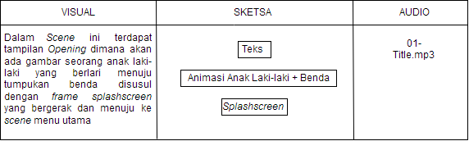

- Storyboard Menu Utama
Halaman Menu Utama merupakan halaman yang berisikan menu utama dari aplikasi, seperti yang dijelaskan pada tabel dibawah ini :

TABEL III.2.
Storyboard Menu Utama
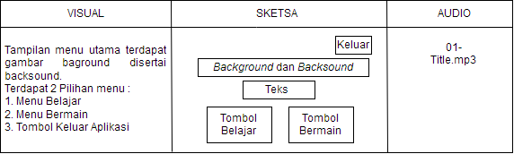

- Storyboard Menu Pengenalan Benda
Jika pengguna memilih belajar, maka pengguna akan diarahkan ke halaman menu pengenalan benda dimana merupakan halaman yang berisikan pengenalan dasar nama-nama benda, seperti yang dijelaskan pada tabel dibawah ini :
TABEL III.3.
Storyboard Menu Pengenalan Benda
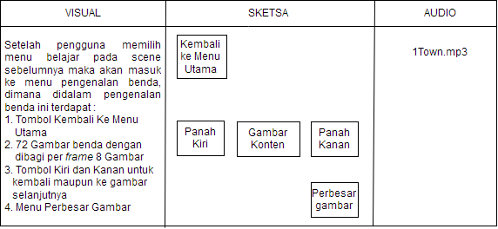
- Storyboard Menu Utama Perbesar Gambar
Halaman Menu Utama merupakan halaman yang berisikan menu perbesar gambar yang terdapat pada menu utama dari aplikasi, seperti yang dijelaskan pada tabel dibawah ini :
TABEL III.4.
Storyboard Menu Perbesar Gambar
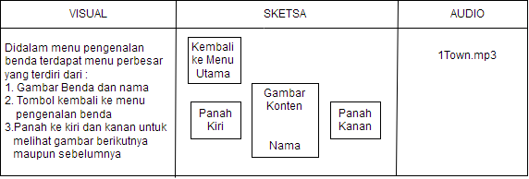
- Storyboard Menu Bermain
Halaman Bermain merupakan halaman yang berisikan sebuah 2 permainan dan juga latihan, seperti yang dijelaskan pada tabel dibawah ini :
TABEL III.5.
Storyboard Menu Bermain
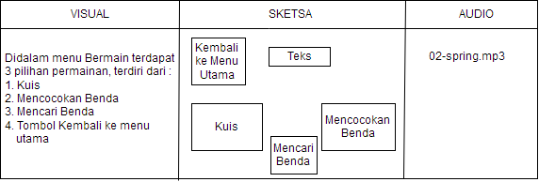
- Storyboard Menu Latihan Kuis
Halaman menu latihan kuis merupakan menu yang isinya terdapat pertanyaan berupa suara dan terdapat 3 pilihan jawaban yang harus dipilih dengan benar sesuai dengan pertanyaan seperti yang dijelaskan pada tabel dibawah ini :

TABEL III.6.
Storyboard Menu Kuis
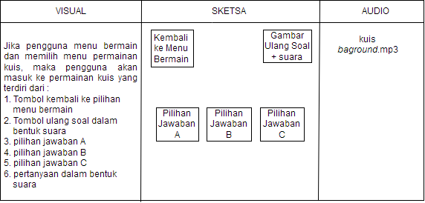

- Storyboard Menu Mencocokan Benda
Halaman menu mencocokan benda merupakan menu yang isinya terdapat 2 gambar yang sama tetapi 1 gambar nya berupa bayangan yang nantinya pengguna harus mencocokan gambar asli dengan bayangannya seperti yang dijelaskan pada tabel dibawah ini :
TABEL III.7.
Storyboard Menu Mencocokan Benda
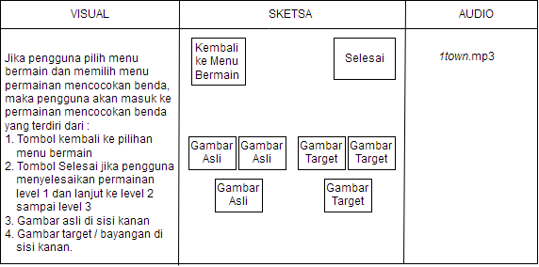
- Storyboard Menu Mencari Benda
Halaman menu mencari benda merupakan menu yang isinya kumpulan gambar dimana pengguna harus mencari gambar sesuai perintah suara seperti yang dijelaskan pada tabel dibawah ini :
TABEL III.8.
Storyboard Menu Mencari Benda
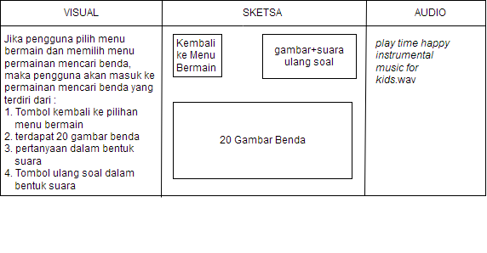
    - User Interface
Pada halaman ini akan dijelaskan perancangan user interface animasi yang akan ditampilkan dalam tampilan animasi ini akan dibuat bermacam-macam gambar, sehingga tampilannya menjadi lebih menarik dan lebih hidup.
Berikut ini adalah tampilan pada aplikasi yang dibuat penulis :
- Tampilan Scene Opening
Merupakan halaman pembuka yang berisikan animasi seorang anak laki-laki kecil berlari menuju tumpukan benda disusul dengan animasi garis loading (proses masuk).
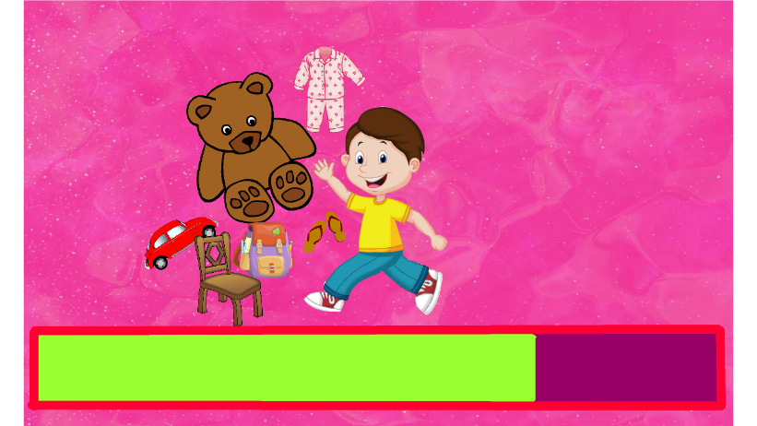

Gambar III.1.
Tampilan Scene Opening
- Tampilan Scene Menu Utama
Merupakan halaman yang berisi nama permainan dalam bentuk animasi dan juga benda-benda bergerak. Dalam scene ini terdapat 2 buah pilihan menu yaitu bermain dan belajar.
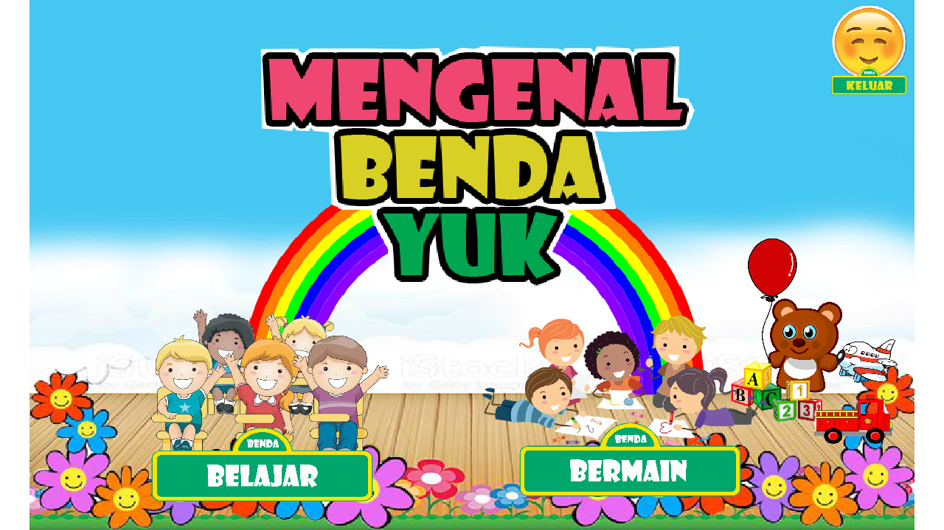

Gambar III.2.
Tampilan Scene Menu Utama
- Tampilan Scene Pengenalan Benda
Merupakan halaman yang berisi pengenalan 72 benda di dalam rumah.
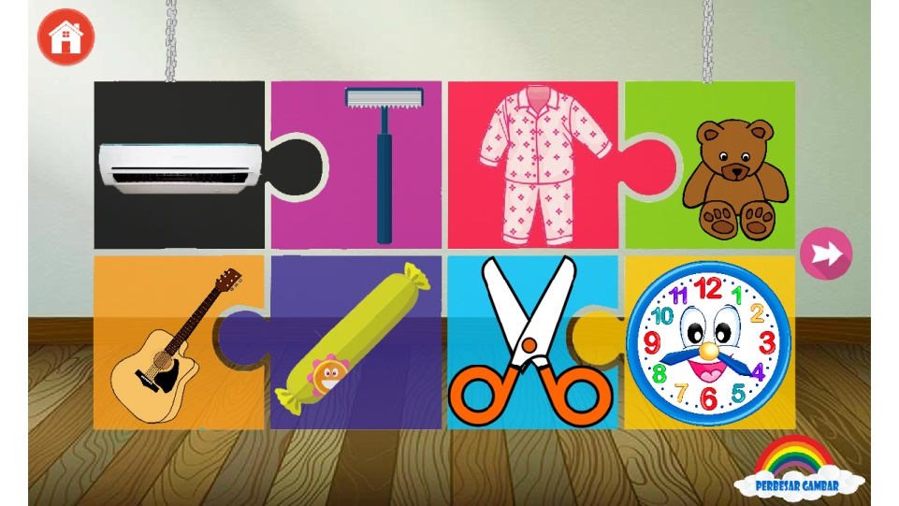
Gambar III.3.
Tampilan Scene Pengenalan Benda
- Tampilan Scene Perbesar Benda
Merupakan halaman yang berisi 72 gambar benda dalam bentuk besar.
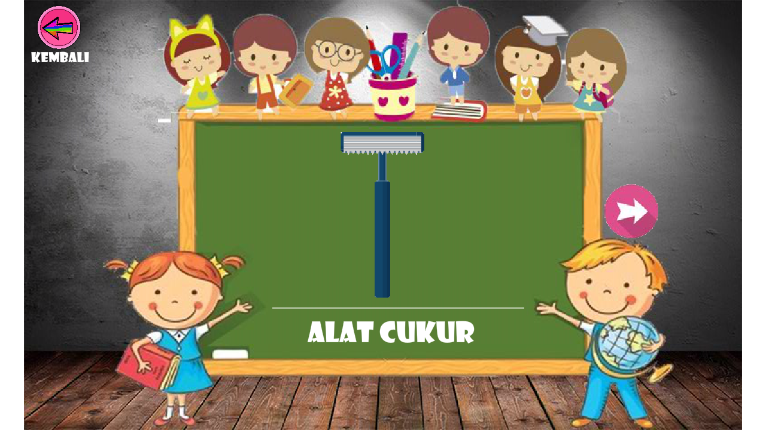
Gambar III.4.
Tampilan Scene Perbesar Benda

- Tampilan Scene Bermain
Merupakan scene yang berisikan 3 pilihan menu bermain, diantaranya permainan mencocokan gambar, kuis dan mencari benda.
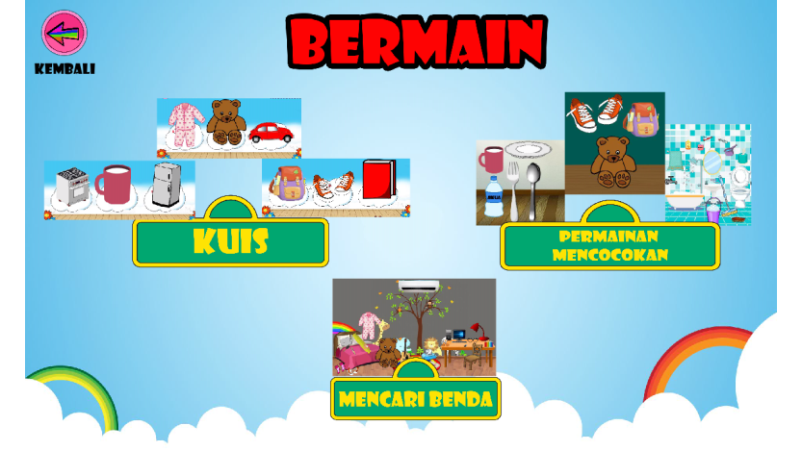
Gambar III.5.
Tampilan Scene Bermain
- Tampilan Scene Mencocokan Benda
Merupakan scene yang berisikan sebuah permainan mencocokan benda pada bayangan yang berada di sebelah kanan.
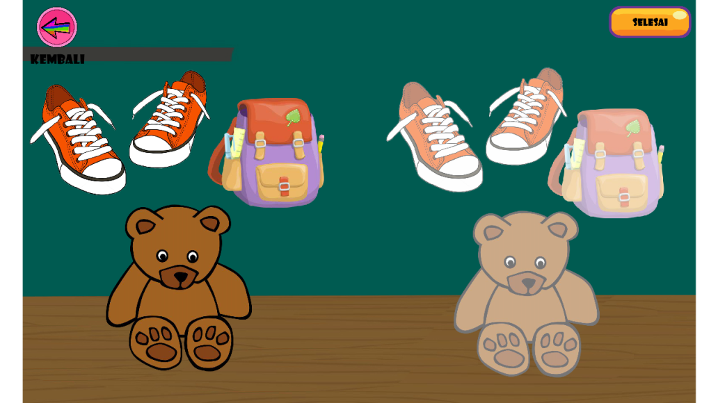
Gambar III.6.
Tampilan Scene Mencocokan Benda

- Tampilan Scene Kuis
Merupakan scene yang berisikan sebuah permainan dengan pertanyaan dalam bentuk suara, Kemudian memilih jawabannya dengan benar.
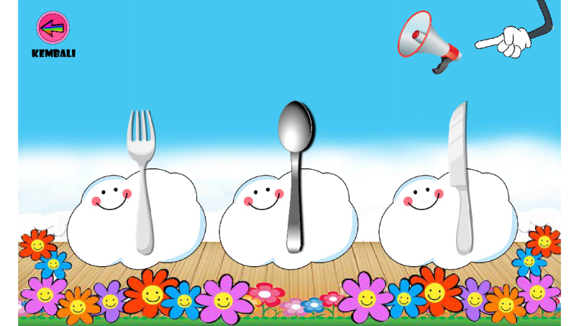
Gambar III.7.
Tampilan Scene Kuis
- Tampilan Scene Mencari Benda
Merupakan scene yang berisikan sebuah permainan dengan pertanyaan dalam bentuk suara. Kemudian memilih jawaban sesuai dengan perintah suara.
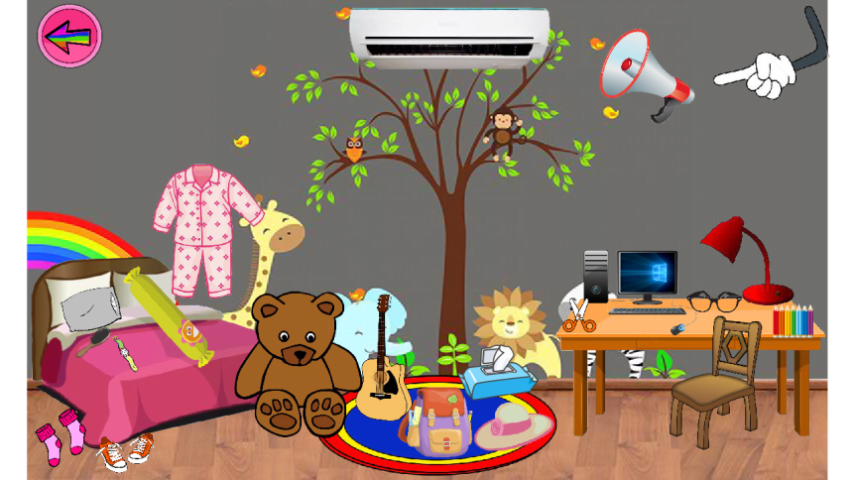
Gambar III.8.
Tampilan Scene Mencari Benda

    - State Transition Diagram
State Transition Diagram adalah suatu pemodelan peralatan (modeling tool) yang menggambarkan sifat ketergantungan terhadap suatu system waktu nyata (real time system), dan tampilan tatap muka (interface) pada system aktif (online system), pemodelan ini juga penulis gunakan dalam menjelaskan alur-alur dari aplikasi yang penulis rancang.
- State Transition Scene Opening
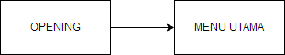
GAMBAR III.9.
State Transition Diagram Opening
Dalam scene ini menggambarkan scene awal aplikasi yaitu opening yang menampilkan Judul dari animasi dan animasi benda-benda bersamaan dengan animasi loading yang dilanjut dengan masuk ke menu utama.
- State Transition Scene Menu Utama
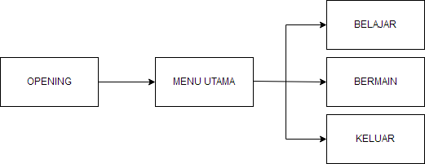
GAMBAR III.10.
State Transition Diagram Menu Utama
Dalam scene ini menampilkan judul dari animasi dan memberikan beberapa animasi benda .juga terdapat 3 tombol yaitu belajar , bermain dan keluar agar pengguna dapat memilih apakah ingin belajar terlebih dahulu atau langsung bermain.
- State Transition Scene Menu Pengenalan Benda
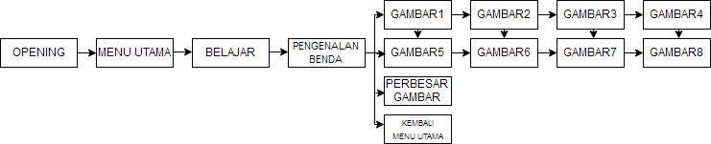
GAMBAR III.11.
State Transition Diagram Menu Pengenalan Benda
Dalam scene ini pengguna akan ditampilkan 72 gambar benda , jika pengguna memilih salah satu gambar benda, maka suara benda akan keluar.
- State Transition Scene Menu Bermain
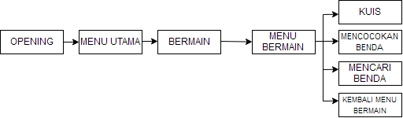
GAMBAR III.12.
State Transition Diagram Menu Bermain
Dalam scene ini pengguna akan ditampilkan 3 menu yaitu menu kuis, menu mencocokan benda, dan mencari benda. Juga terdapat tombol kembali ke menu utama di sisi kiri atas scene.
- State Transition Scene Menu Kuis
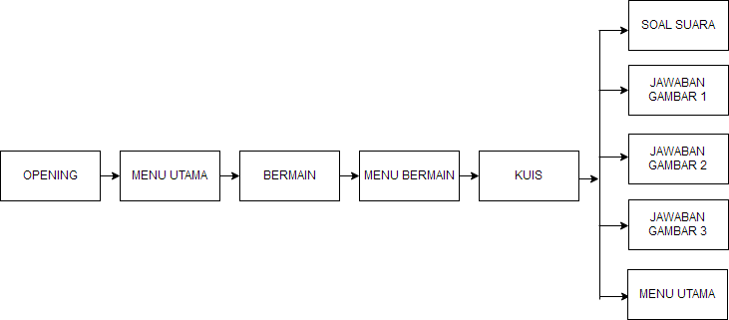
GAMBAR III.13.
State Transition Diagram Menu Kuis
Jika pengguna masuk ke menu bermain, maka terdapat menu kuis sebanyak 10 soal yang terdiri dari tombol pilihan jawaban 1,tombol pilihan jawaban 2,tombol pilihan jawaban 3 dengan soal berupa suara yang terdapat pada tombol berbentuk megaphone. Pengguna harus memilih jawaban yang benar sesuai dengan perintah suara, soal suara dapat diulang jika pengguna menekan tombol suara. jika pengguna dapat menjawab disetiap soalnya, maka pengguna akan mendapatkan skor 10 disetiap soalnya dan akan berakumulasi hingga soal terakhir. Juga terdapat tombol kembali ke menu utama di sisi kiri atas scene.
- State Transition Menu Mencocokan Benda
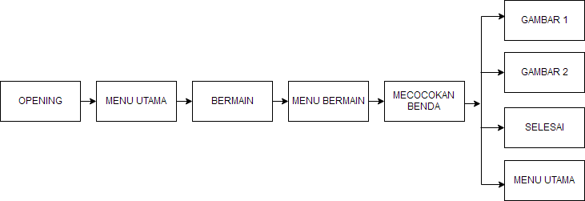
GAMBAR III.14.
State Transition Menu Mencocokan Benda
Jika pengguna memilih tombol bermain dan memilih mencocokan benda maka pengguna harus memindahkan gambar asli ke bayangan yang tepat. Scene ini terdiri dari Gambar 1 atau gambar asli dan gambar 2 atau gambar bayangan. Jika pengguna menekan tombol selesai dan belum menyelesaikan permainan, maka belum dapat pergi ke halaman berikutnya, gambar akan otomatis mereset gambar seperti awal. Juga terdapat tombol kembali ke menu bermain di sisi kiri atas scene.

- State Transition Scene Menu Mencari Benda
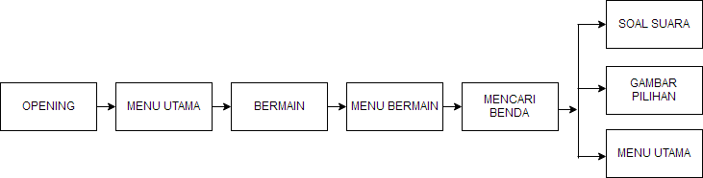
GAMBAR III.15.
State Transition Diagram Menu Mencari Benda
Pada scene ini pengguna akan ditampilkan banyak gambar benda di dalam kamar, lalu pengguna harus mencari benda sesuai perintah suara yang diberikan. Juga terdapat tombol kembali ke menu bermain di sisi kiri atas scene.
- State Transition Scene Menu Keluar
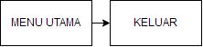
GAMBAR III.16.
State Transition Diagram Menu Keluar
Dalam scene ini menggambarkan menu keluar dimana pengguna akan keluar dari aplikasi.
3.3. Code Generation
Code Generation berisikan listing yang digunakan dalam pembuatan animasi interaktif pengenalan benda-benda di dalam rumah, adapun listing yang ada, sebagai berikut :
- Listing Menu Utama
stop ();
//fungsi untuk tombol belajar menuju scene pengenalan benda
function belajar(event:MouseEvent):void
{
SoundMixer.stopAll();
gotoAndStop(1,"Pengenalan Benda");
}
btbelajar.addEventListener(MouseEvent.CLICK,belajar);

//fungsi untuk tombol bermain menuju scene bermain
function bermain(event:MouseEvent):void
{
SoundMixer.stopAll();
gotoAndStop(1,"Bermain");
}
btbermain.addEventListener(MouseEvent.CLICK,bermain);

//fungsi untuk tombol keluar
import flash.events.MouseEvent;
import flash.system.fscommand;

btkeluar.addEventListener(MouseEvent.CLICK, CloseApp);

function CloseApp(e:MouseEvent) {
fscommand("quit");
}

//fungsi tombol untuk judul permainan “suara mengenal benda” apabila di klik
mby.addEventListener(MouseEvent.CLICK,playmby);
function playmby(e:MouseEvent):void
{
mby.play();
var suaramby:mbyvoice=new mbyvoice();
suaramby.play();
}

//fungsi untuk mengeluarkan suara awal
stop();
var suarambyy:menuutama=new menuutama();
suarambyy.play();

- Listing Pengenalan Benda
stop();

//untuk zoom atau perbesar gambar
function zoom(event:MouseEvent):void
{

gotoAndStop(1,"Perbesar Gambar");
}
btzoom.addEventListener(MouseEvent.CLICK,zoom);

//untuk tombol kembali ke HOME
function home(event:MouseEvent):void
{
SoundMixer.stopAll();
gotoAndStop(1,"Menu Utama");
}
bthome.addEventListener(MouseEvent.CLICK,home);

// untuk scene 2 tombol panah kanan dan kiri
function framebelajar()
{
if(currentFrame==1)
{
btkiri.visible=false;
}
else
{
if(currentFrame==2)
{
btkiri.visible=true;
}
else
{
if(currentFrame==(semuaframe-1))
{
btkanan.visible=true;
}
else
{
if(currentFrame==semuaframe)
{
btkanan.visible=false;
}
}
}
}
}

var semuaframe:int;

function selanjutnya (event:MouseEvent):void
{
nextFrame();
framebelajar();
}
function sebelumnya(event:MouseEvent):void
{
prevFrame();
framebelajar();
}

function awalframebelajar (semframe:int)
{
btkanan.addEventListener(MouseEvent.MOUSE_UP,selanjutnya);
btkiri.addEventListener(MouseEvent.MOUSE_UP,sebelumnya);
semuaframe=semframe;
framebelajar();
}
awalframebelajar(9);

//untuk ac
ac.addEventListener(MouseEvent.CLICK,playac);
function playac(e:MouseEvent):void
{
ac.play();
var suarapendinginruangan:pendinginruangan=new pendinginruangan();
suarapendinginruangan.play();
}

//untuk alatcukur
btalatcukur.addEventListener(MouseEvent.CLICK,playalatcukur);
function playalatcukur(e:MouseEvent):void
{
btalatcukur.play();
var suaraalatcukur:alatcukur=new alatcukur();
suaraalatcukur.play();
}

//untuk baju tidur
btbaju.addEventListener(MouseEvent.CLICK,playbaju);
function playbaju(e:MouseEvent):void
{
btbaju.play();
var suarabajutidur:bajutidur=new bajutidur();
suarabajutidur.play();
}

//untuk beruang
btbear.addEventListener(MouseEvent.CLICK,playbear);
function playbear(e:MouseEvent):void
{
btbear.play();
var suaraboneka:boneka=new boneka();
suaraboneka.play();
}

//untuk gitar
btgitar.addEventListener(MouseEvent.CLICK,playgitar);
function playgitar(e:MouseEvent):void
{
btgitar.play();
var suaragitar:gitar=new gitar();
suaragitar.play();
}

//untuk guling
btguling.addEventListener(MouseEvent.CLICK,playguling);
function playguling(e:MouseEvent):void
{
btguling.play();
var suaraguling:guling=new guling();
suaraguling.play();
}

//untuk gunting
btgunting.addEventListener(MouseEvent.CLICK,playgunting);
function playgunting(e:MouseEvent):void
{
btgunting.play();
var suaragunting:gunting=new gunting();
suaragunting.play();
}

//untuk jamdinding
btjamdinding.addEventListener(MouseEvent.CLICK,playjamdinding);
function playjamdinding(e:MouseEvent):void
{
btjamdinding.play();
var suarajamdinding:jamdinding=new jamdinding();
suarajamdinding.play();
}

//untuk kaoskaki
btkaoskaki.addEventListener(MouseEvent.CLICK,playkaoskaki);
function playkaoskaki(e:MouseEvent):void
{
btkaoskaki.play();
var suarakaoskaki:kaoskaki=new kaoskaki();
suarakaoskaki.play();
}

//untuk kemoceng
btkemoceng.addEventListener(MouseEvent.CLICK,playkemoceng);
function playkemoceng(e:MouseEvent):void
{
btkemoceng.play();
var suarakemoceng:kemoceng=new kemoceng();
suarakemoceng.play();
}

//untuk komputer
btkomputer.addEventListener(MouseEvent.CLICK,playkomputer);
function playkomputer(e:MouseEvent):void
{
btkomputer.play();
var suarakomputer:komputer=new komputer();
suarakomputer.play();
}

//untuk kipasangin
btkipasangin.addEventListener(MouseEvent.CLICK,playkipasangin);
function playkipasangin(e:MouseEvent):void
{
btkipasangin.play();
var suarakipasangin:kipasangin=new kipasangin();
suarakipasangin.play();
}

//untuk Jam tangan
btjamtangan.addEventListener(MouseEvent.CLICK,playjamtangan);
function playjamtangan(e:MouseEvent):void
{
btjamtangan.play();
var suarajamtangan:jamtangan=new jamtangan();
suarajamtangan.play();
}

//untuk kasur
btkasur.addEventListener(MouseEvent.CLICK,playkasur);
function playkasur(e:MouseEvent):void
{
btkasur.play();
var suaratempattidur:tempattidur=new tempattidur();
suaratempattidur.play();
}

//untuk keranjang
btkeranjang.addEventListener(MouseEvent.CLICK,playkeranjang);
function playkeranjang(e:MouseEvent):void
{
btkeranjang.play();
var suarakeranjangbuah:keranjangbuah=new keranjangbuah();
suarakeranjangbuah.play();
}

//untuk kacamata
btkacamata.addEventListener(MouseEvent.CLICK,playkacamata);
function playkacamata(e:MouseEvent):void
{
btkacamata.play();
var suarakacamata:kacamata=new kacamata();
suarakacamata.play();
}
//untuk kulkas
btkulkas.addEventListener(MouseEvent.CLICK,playkulkas);
function playkulkas(e:MouseEvent):void
{
btkulkas.play();
var suarakulkas:kulkas=new kulkas();
suarakulkas.play();
}

//untuk bangku
btbangku.addEventListener(MouseEvent.CLICK,playbangku);
function playbangku(e:MouseEvent):void
{
btbangku.play();
var suarakursi:kursi=new kursi();
suarakursi.play();
}

//untuk lampu belajar
btlampu.addEventListener(MouseEvent.CLICK,playlampu);
function playlampu(e:MouseEvent):void
{
btlampu.play();
var suaralampubelajar:lampubelajar=new lampubelajar();
suaralampubelajar.play();
}

//untuk lampu bohlam
btbohlam.addEventListener(MouseEvent.CLICK,playbohlam);
function playbohlam(e:MouseEvent):void
{
btbohlam.play();
var suaralampubolam:lampubolam=new lampubolam();
suaralampubolam.play();
}

//untuk mobil
btmobil.addEventListener(MouseEvent.CLICK,playmobil);
function playmobil(e:MouseEvent):void
{
btmobil.play();
var suaramobil:mobil=new mobil();
suaramobil.play();
}

//untuk meja
btmeja.addEventListener(MouseEvent.CLICK,playmeja);
function playmeja(e:MouseEvent):void
{
btmeja.play();
var suarameja:meja=new meja();
suarameja.play();
}

//untuk payung
btpayung.addEventListener(MouseEvent.CLICK,playpayung);
function playpayung(e:MouseEvent):void
{
btpayung.play();
var suarapayung:payung=new payung();
suarapayung.play();
}

//untuk mangkok
btmangkok.addEventListener(MouseEvent.CLICK,playmangkok);
function playmangkok(e:MouseEvent):void
{
btmangkok.play();
var suaramangkok:mangkok=new mangkok();
suaramangkok.play();
}
//untuk pensil
btpensil.addEventListener(MouseEvent.CLICK,playpensil);
function playpensil(e:MouseEvent):void
{
btpensil.play();
var suarapensilwarna:pensilwarna=new pensilwarna();
suarapensilwarna.play();
}

//untuk sumpit
btsumpit.addEventListener(MouseEvent.CLICK,playsumpit);
function playsumpit(e:MouseEvent):void
{
btsumpit.play();
var suarasumpit:sumpit =new sumpit();
suarasumpit.play();
}

//untuk sandal
btsandal.addEventListener(MouseEvent.CLICK,playsandal);
function playsandal(e:MouseEvent):void
{
btsandal.play();
var suarasandal: sandal =new sandal();
suarasandal.play();
}

//untuk sapu
btsapu.addEventListener(MouseEvent.CLICK,playsapu);
function playsapu(e:MouseEvent):void
{
btsapu.play();
var suarasapulantai:sapulantai =new sapulantai();
suarasapulantai.play();
}

//untuk sisir
btsisir.addEventListener(MouseEvent.CLICK,playsisir);
function playsisir(e:MouseEvent):void
{
btsisir.play();
var suarasisir:sisir=new sisir();
suarasisir.play();
}

//untuk sofa
btsofa.addEventListener(MouseEvent.CLICK,playsofa);
function playsofa(e:MouseEvent):void
{
btsofa.play();
var suarasofa:sofa =new sofa();
suarasofa.play();
}

//untuk sepatu
btsepatu.addEventListener(MouseEvent.CLICK,playsepatu);
function playsepatu(e:MouseEvent):void
{
btsepatu.play();
var suarasepatu:sepatu =new sepatu();
suarasepatu.play();
}

//untuk sepeda
btsepeda.addEventListener(MouseEvent.CLICK,playsepeda);
function playsepeda(e:MouseEvent):void
{
btsepeda.play();
var suarasepeda:sepeda =new sepeda();
suarasepeda.play();
}
//untuk tas
bttas.addEventListener(MouseEvent.CLICK,playtas);
function playtas(e:MouseEvent):void
{
bttas.play();
var suaratassekolah:tassekolah =new tassekolah();
suaratassekolah.play();
}

//untuk tv
bttv.addEventListener(MouseEvent.CLICK,playtv);
function playtv(e:MouseEvent):void
{
bttv.play();
var suaratv:tv =new tv();
suaratv.play();
}

//untuk tissue
bttissue.addEventListener(MouseEvent.CLICK,playtissue);
function playtissue(e:MouseEvent):void
{
bttissue.play();
var suaratissue:tissue =new tissue();
suaratissue.play();
}

//untuk vas
btvas.addEventListener(MouseEvent.CLICK,playvas);
function playvas(e:MouseEvent):void
{
btvas.play();
var suaravasbunga:vasbunga =new vasbunga();
suaravasbunga.play();

}

//untuk topi
bttopi.addEventListener(MouseEvent.CLICK,playtopi);
function playtopi(e:MouseEvent):void
{
bttopi.play();
var suaratopi:topi =new topi();
suaratopi.play();
}

//untuk hordeng
bthordeng.addEventListener(MouseEvent.CLICK,playhordeng);
function playhordeng(e:MouseEvent):void
{
bthordeng.play();
var suarahordeng:hordeng =new hordeng();
suarahordeng.play();
}

//untuk tempatsampah
bttempatsampah.addEventListener(MouseEvent.CLICK,playtempatsampah);
function playtempatsampah(e:MouseEvent):void
{
bttempatsampah.play();
var suaratongsampah:tongsampah =new tongsampah();
suaratongsampah.play();
}

//untuk telepon
bttelepon.addEventListener(MouseEvent.CLICK,playtelepon);
function playtelepon(e:MouseEvent):void
{
bttelepon.play();
var suaratelepon:telepon =new telepon();
suaratelepon.play();
}
//untuk panci
btpanci.addEventListener(MouseEvent.CLICK,playpanci);
function playpanci(e:MouseEvent):void
{
btpanci.play();
var suarapanci:panci =new panci();
suarapanci.play();
}

//untuk celemek
btcelemek.addEventListener(MouseEvent.CLICK,playcelemek);
function playcelemek(e:MouseEvent):void
{
btcelemek.play();
var suaracelemek:celemek =new celemek();
suaracelemek.play();
}

//untuk piring
btpiring.addEventListener(MouseEvent.CLICK,playpiring);
function playpiring(e:MouseEvent):void
{
btpiring.play();
var suarapiring:piring =new piring();
suarapiring.play();
}

//untuk garpusendok
btgarpusendok.addEventListener(MouseEvent.CLICK,playgarpusendok);
function playgarpusendok(e:MouseEvent):void
{
btgarpusendok.play();
var suaragarpudansendok:garpudansendok =new garpudansendok();
suaragarpudansendok.play();
}

//untuk botol
btbotol.addEventListener(MouseEvent.CLICK,playbotol);
function playbotol(e:MouseEvent):void
{
btbotol.play();
var suarabotolminum:botolminum =new botolminum();
suarabotolminum.play();
}

//untuk gelas
btgelas.addEventListener(MouseEvent.CLICK,playgelas);
function playgelas(e:MouseEvent):void
{
btgelas.play();
var suaragelas:gelas =new gelas();
suaragelas.play();
}

//untuk cangkir
btcangkir.addEventListener(MouseEvent.CLICK,playcangkir);
function playcangkir(e:MouseEvent):void
{
btcangkir.play();
var suaracangkir:cangkir =new cangkir();
suaracangkir.play();
}

//untuk kompor
btkompor.addEventListener(MouseEvent.CLICK,playkompor);
function playkompor(e:MouseEvent):void
{
btkompor.play();
var suarakompor:kompor =new kompor();
suarakompor.play();
}
//untuk pel
btpel.addEventListener(MouseEvent.CLICK,playpel);
function playpel(e:MouseEvent):void
{
btpel.play();
var suarakainpel:kainpel =new kainpel();
suarakainpel.play();
}

//untuk spantula
btspantula.addEventListener(MouseEvent.CLICK,playspantula);
function playspantula(e:MouseEvent):void
{
btspantula.play();
var suaraspantula:spantula =new spantula();
suaraspantula.play();
}

//untuk sabuncair
btsabuncair.addEventListener(MouseEvent.CLICK,playsabuncair);
function playsabuncair(e:MouseEvent):void
{
btsabuncair.play();
var suarasabuncair:sabuncair =new sabuncair();
suarasabuncair.play();
}

//untuk sampo
btsampo.addEventListener(MouseEvent.CLICK,playsampo);
function playsampo(e:MouseEvent):void
{
btsampo.play();
var suarashampoo:shampoo =new shampoo();
suarashampoo.play();
}

//untuk pisau
btpisau.addEventListener(MouseEvent.CLICK,playpisau);
function playpisau(e:MouseEvent):void
{
btpisau.play();
var suarapisau:pisau =new pisau();
suarapisau.play();
}

//untuk teko
btteko.addEventListener(MouseEvent.CLICK,playteko);
function playteko(e:MouseEvent):void
{
btteko.play();
var suarateko:teko =new teko();
suarateko.play();
}

//untuk sendoksayur
btsendoksayur.addEventListener(MouseEvent.CLICK,playsendoksayur);
function playsendoksayur(e:MouseEvent):void
{
btsendoksayur.play();
var suarasendoksayur:sendoksayur =new sendoksayur();
suarasendoksayur.play();
}

//untuk teflon
btteflon.addEventListener(MouseEvent.CLICK,playteflon);
function playteflon(e:MouseEvent):void
{
btteflon.play();
var suarateflon:teflon =new teflon();
suarateflon.play();
}
//untuk bakmandi
btbakmandi.addEventListener(MouseEvent.CLICK,playbakmandi);
function playbakmandi(e:MouseEvent):void
{
btbakmandi.play();
var suarabakberendam:bakberendam =new bakberendam();
suarabakberendam.play();
}

//untuk cermin
btcermin.addEventListener(MouseEvent.CLICK,playcermin);
function playcermin(e:MouseEvent):void
{
btcermin.play();
var suaracermin:cermin =new cermin();
suaracermin.play();
}

//untuk handuk
bthanduk.addEventListener(MouseEvent.CLICK,playhanduk);
function playhanduk(e:MouseEvent):void
{
bthanduk.play();
var suarahanduk:handuk =new handuk();
suarahanduk.play();
}

//untuk ember
btember.addEventListener(MouseEvent.CLICK,playember);
function playember(e:MouseEvent):void
{
btember.play();
var suaraember:ember =new ember();
suaraember.play();
}

//untuk sikatgigi
btsikatgigi.addEventListener(MouseEvent.CLICK,playsikatgigi);
function playsikatgigi(e:MouseEvent):void
{
btsikatgigi.play();
var suarasikatgigi:sikatgigi =new sikatgigi();
suarasikatgigi.play();
}

//untuk keran
btkeran.addEventListener(MouseEvent.CLICK,playkeran);
function playkeran(e:MouseEvent):void
{
btkeran.play();
var suarakeran:keran =new keran();
suarakeran.play();
}

//untuk pastagigi
btpastagigi.addEventListener(MouseEvent.CLICK,playpastagigi);
function playpastagigi(e:MouseEvent):void
{
btpastagigi.play();
var suarapastagigi:pastagigi =new pastagigi();
suarapastagigi.play();
}

//untuk gayung
btgayung.addEventListener(MouseEvent.CLICK,playgayung);
function playgayung(e:MouseEvent):void
{
btgayung.play();
var suaragayung:gayung =new gayung();
suaragayung.play();
}
//untuk shower
btshower.addEventListener(MouseEvent.CLICK,playshower);
function playshower(e:MouseEvent):void
{
btshower.play();
var suarashower:shower =new shower();
suarashower.play();
}

//untuk klosetjongkok
btklosetjongkok.addEventListener(MouseEvent.CLICK,playklosetjongkok);
function playklosetjongkok(e:MouseEvent):void
{
btklosetjongkok.play();
var suaratoiletjongkok:toiletjongkok =new toiletjongkok();
suaratoiletjongkok.play();
}

//untuk klosetduduk
btklosetduduk.addEventListener(MouseEvent.CLICK,playklosetduduk);
function playklosetduduk(e:MouseEvent):void
{
btklosetduduk.play();
var suaraklosetduduk:klosetduduk =new klosetduduk();
suaraklosetduduk.play();
}

//untuk tisutoilet
bttisutoilet.addEventListener(MouseEvent.CLICK,playtisutoilet);
function playtisutoilet(e:MouseEvent):void
{
bttisutoilet.play();
var suaratisutoilet:tisutoilet =new tisutoilet();
suaratisutoilet.play();
}

//untuk sapuserokan
btsapuserokan.addEventListener(MouseEvent.CLICK,playsapuserokan);
function playsapuserokan(e:MouseEvent):void
{
btsapuserokan.play();
var suaraserokandansapulidi:serokandansapulidi =new serokandansapulidi();
suaraserokandansapulidi.play();
}

//untuk sikat
btsikat.addEventListener(MouseEvent.CLICK,playsikat);
function playsikat(e:MouseEvent):void
{
btsikat.play();
var suarasikat:sikat =new sikat();
suarasikat.play();
}

//untuk wastafle
btwastafle.addEventListener(MouseEvent.CLICK,playwastafle);
function playwastafle(e:MouseEvent):void
{
btwastafle.play();
var suarawastafle:wastafle =new wastafle();
suarawastafle.play();
}

//untuk buku
btbuku.addEventListener(MouseEvent.CLICK,playbuku);
function playbuku(e:MouseEvent):void
{
btbuku.play();
var suarabuku:buku =new buku();
suarabuku.play();
}

- Listing Perbesar Gambar
stop();

//untuk kembali ke scene 2
function konten(event:MouseEvent):void
{
SoundMixer.stopAll();
gotoAndStop(1,"Pengenalan Benda");
}
btkembali.addEventListener(MouseEvent.CLICK,konten);

// untuk scene 3 tombol panah kanan dan kiri
function framezoom()
{
if(currentFrame==1)
{
kiri.visible=false;
}
else
{
if(currentFrame==2)
{
kiri.visible=true;
}
else
{
if(currentFrame==(allframe-1))
{
kanan.visible=true;
}
else
{
if(currentFrame==allframe)
{
kanan.visible=false;
}
}
}
}
}

var allframe:int;

function after (event:MouseEvent):void
{
nextFrame();
framezoom();
}
function before(event:MouseEvent):void
{
prevFrame();
framezoom();
}

function awalframezoom (alframe:int)
{
kanan.addEventListener(MouseEvent.MOUSE_UP,after);
kiri.addEventListener(MouseEvent.MOUSE_UP,before);
allframe=alframe;
framezoom();
}
awalframezoom(70);
stop();
var suaraalatcukur:alatcukur=new alatcukur();
suaraalatcukur.play();
stop();
var suarabajutidur:bajutidur=new bajutidur();
suarabajutidur.play();
stop();
var suarabantal:bantal=new bantal();
suarabantal.play();
stop();
var suaraboneka:boneka=new boneka();
suaraboneka.play();
stop();
var suaraboneka:boneka=new boneka();
suaraboneka.play();
stop();
var suarabuku:buku =new buku();
suarabuku.play();
stop();
var suaraserokan:serokan =new serokan();
suaraserokan.play();
stop();
var suaragitar:gitar=new gitar();
suaragitar.play();
stop();
var suaraguling:guling=new guling();
suaraguling.play();
stop();
var suaragunting:gunting=new gunting();
suaragunting.play();
stop();
var suarajamdinding:jamdinding=new jamdinding();
suarajamdinding.play();
stop();
var suarajamtangan:jamtangan=new jamtangan();
suarajamtangan.play();
stop();
var suarakacamata:kacamata=new kacamata();
suarakacamata.play();
stop();
var suaratempattidur:tempattidur=new tempattidur();
suaratempattidur.play();
stop();
var suarakaoskaki:kaoskaki=new kaoskaki();
suarakaoskaki.play();
stop();
var suarakemoceng:kemoceng=new kemoceng();
suarakemoceng.play();
stop();
var suarakeranjangbuah:keranjangbuah=new keranjangbuah();
suarakeranjangbuah.play();
stop();
var suarakipasangin:kipasangin=new kipasangin();
suarakipasangin.play();
stop();
var suarakomputer:komputer=new komputer();
suarakomputer.play();
stop();
var suarakursi:kursi=new kursi();
suarakursi.play();
stop();
var suaralampubelajar:lampubelajar=new lampubelajar();
suaralampubelajar.play();
stop();
var suaralampubolam:lampubolam=new lampubolam();
suaralampubolam.play();
stop();
var suarameja:meja=new meja();
suarameja.play();
stop();
var suaramobil:mobil=new mobil();
suaramobil.play();
stop();
var suarapayung:payung=new payung();
suarapayung.play();
stop();
var suarasandal: sandal =new sandal();
suarasandal.play();
stop();
var suarasapulantai:sapulantai =new sapulantai();
suarasapulantai.play();
stop();
var suarasapulidi:sapulidi =new sapulidi();
suarasapulidi.play();
stop();
var suarasepatu:sepatu =new sepatu();
suarasepatu.play();
stop();
var suarasepeda:sepeda =new sepeda();
suarasepeda.play();
stop();
var suarasisir:sisir=new sisir();
suarasisir.play();
stop();
var suarasofa:sofa =new sofa();
suarasofa.play();
stop();
var suaratassekolah:tassekolah =new tassekolah();
suaratassekolah.play();
stop();
var suaratelepon:telepon =new telepon();
suaratelepon.play();
stop();
var suarahordeng:hordeng =new hordeng();
suarahordeng.play();
stop();
var suaratissue:tissue =new tissue();
suaratissue.play();
stop();
var suaratongsampah:tongsampah =new tongsampah();
suaratongsampah.play();
stop();
var suaratopi:topi =new topi();
suaratopi.play();
stop();
var suaratv:tv =new tv();
suaratv.play();
stop();
var suaravasbunga:vasbunga =new vasbunga();
suaravasbunga.play();
stop();
var suarabotolminum:botolminum =new botolminum();
suarabotolminum.play();
stop();
var suaracangkir:cangkir =new cangkir();
suaracangkir.play();
stop();
var suaracelemek:celemek =new celemek();
suaracelemek.play();
stop();
var suaragarpu:garpu =new garpu();
suaragarpu.play();
stop();
var suaragelas:gelas =new gelas();
suaragelas.play();
stop();
var suarakompor:kompor =new kompor();
suarakompor.play();
stop();
var suarakulkas:kulkas=new kulkas();
suarakulkas.play();
stop();
var suaramangkok:mangkok=new mangkok();
suaramangkok.play();
stop();
var suarapanci:panci =new panci();
suarapanci.play();
stop();
var suarapiring:piring =new piring();
suarapiring.play();
stop();
var suarapisau:pisau =new pisau();
suarapisau.play();
stop();
var suarasendoksayur:sendoksayur =new sendoksayur();
suarasendoksayur.play();
stop();
var suarasendok:sendok=new sendok();
suarasendok.play();
stop();
var suaraspantula:spantula =new spantula();
suaraspantula.play();
stop();
var suarasumpit:sumpit =new sumpit();
suarasumpit.play();
stop();
var suarateflon:teflon =new teflon();
suarateflon.play();
stop();
var suarateko:teko =new teko();
suarateko.play();
stop();
var suarapel:kainpel =new kainpel();
suarapel.play();
stop();
var suarabakberendam:bakberendam =new bakberendam();
suarabakberendam.play();
stop();
var suaracermin:cermin =new cermin();
suaracermin.play();
stop();
var suaraember:ember =new ember();
suaraember.play();
stop();
var suaragayung:gayung =new gayung();
suaragayung.play();
stop();
var suarahanduk:handuk =new handuk();
suarahanduk.play();
stop();
var suarakeran:keran =new keran();
suarakeran.play();
stop();
var suarapastagigi:pastagigi =new pastagigi();
suarapastagigi.play();
stop();
var suarasabuncair:sabuncair =new sabuncair();
suarasabuncair.play();
stop();
var suarashampoo:shampoo =new shampoo();
suarashampoo.play();
stop();
var suarashower:shower =new shower();
suarashower.play();
stop();
var suarasikatgigi:sikatgigi =new sikatgigi();
suarasikatgigi.play();
stop();
var suarasikat:sikat =new sikat();
suarasikat.play();
stop();
var suaratisutoilet:tisutoilet =new tisutoilet();
suaratisutoilet.play();
stop();
var suaraklosetduduk: klosetduduk =new klosetduduk ();
suaraklosetduduk.play();
stop();
var suaratoiletjongkok:toiletjongkok =new toiletjongkok();
suaratoiletjongkok.play();
stop();
var suarawastafle:wastafle =new wastafle();
suarawastafle.play();

- Listing Bermain
function mencocokan2(event:MouseEvent):void
{
SoundMixer.stopAll();
gotoAndStop(1,"Mencocokan Gambar");
}
btmencocokan2.addEventListener(MouseEvent.CLICK,mencocokan2);

function kuis1(event:MouseEvent):void
{
SoundMixer.stopAll();
gotoAndStop(1,"Kuis");
}
kuis.addEventListener(MouseEvent.CLICK,kuis1);

function caribendayuk(event:MouseEvent):void
{
SoundMixer.stopAll();
gotoAndStop(1,"Mencari Benda");
}
caribendaaja.addEventListener(MouseEvent.CLICK,caribendayuk);

//untuk kembali ke scene 1
function kembali222(event:MouseEvent):void
{
SoundMixer.stopAll();
gotoAndStop(1,"Menu Utama");
}
btkembali22.addEventListener(MouseEvent.CLICK,kembali222);
stop();
var suarabermainn:bermainn=new bermainn();
suarabermainn.play();

- Listing Mencocokan Benda
//untuk kembali ke scene 1
function backhomee(event:MouseEvent):void
{
SoundMixer.stopAll();
gotoAndStop(1,"Bermain");
}
btbackscene5.addEventListener(MouseEvent.CLICK,backhomee);

var orig1XX:Number=mc_sepatu.x;
var orig1YY:Number=mc_sepatu.y;
var orig2XX:Number=mc_tas.x;
var orig2YY:Number=mc_tas.y;
var orig3XX:Number=boneka_mc.x;
var orig3YY:Number=boneka_mc.y;

mc_sepatu.addEventListener(MouseEvent.MOUSE_DOWN, dragTheObjectt);
mc_sepatu.addEventListener(MouseEvent.MOUSE_UP, item1Releasee);
mc_tas.addEventListener(MouseEvent.MOUSE_DOWN, dragTheObjectt);
mc_tas.addEventListener(MouseEvent.MOUSE_UP, item2Releasee);
boneka_mc.addEventListener(MouseEvent.MOUSE_DOWN, dragTheObjectt);
boneka_mc.addEventListener(MouseEvent.MOUSE_UP, item3Releasee);

udah.addEventListener(MouseEvent.CLICK, checkAnswerss);

mc_sepatu.buttonMode=true;
mc_tas.buttonMode=true;
boneka_mc.buttonMode=true;

function dragTheObjectt(event:MouseEvent):void {
var item:MovieClip=MovieClip(event.target);
item.startDrag();
var topPos:uint=this.numChildren-1;
this.setChildIndex(item, topPos);
}

function item1Releasee(event:MouseEvent):void{
var item:MovieClip=MovieClip(event.target);
item.stopDrag();
if (target_sepatu.hitTestPoint(item.x,item.y)){
item.x=target_sepatu.x;
item.y=target_sepatu.y;}
else{
item.x=orig1XX;
item.y=orig1YY;
}}

function item2Releasee(event:MouseEvent):void {
var item:MovieClip=MovieClip(event.target);
item.stopDrag();
if (target_tas.hitTestPoint(item.x,item.y)) {
item.x=target_tas.x;
item.y=target_tas.y;}
else{
item.x=orig2XX;
item.y=orig2YY;
}}

function item3Releasee(event:MouseEvent):void {
var item:MovieClip=MovieClip(event.target);
item.stopDrag();
if (target_boneka.hitTestPoint(item.x,item.y)) {
item.x=target_boneka.x;
item.y=target_boneka.y;}
else{
item.x=orig3XX;
item.y=orig3YY;
}}

function checkAnswerss(event:MouseEvent):void {
if (target_sepatu.hitTestPoint(mc_sepatu.x,mc_sepatu.y) &&
target_tas.hitTestPoint(mc_tas.x,mc_tas.y) &&
target_boneka.hitTestPoint(boneka_mc.x,boneka_mc.y))

{

removeChild(mc_sepatu);
removeChild(mc_tas);
removeChild(boneka_mc);
var suaraw:pintar=new pintar();
suaraw.play();
gotoAndStop(2);
}
else
{

mc_sepatu.x=orig1XX;
mc_sepatu.y=orig1YY;
mc_tas.x=orig2XX;
mc_tas.y=orig2YY;
boneka_mc.x=orig3XX;
boneka_mc.y=orig3YY;
}}

function itemReleasee(event:MouseEvent):void {
var thisItem:MovieClip = MovieClip(event.target);
thisItem.stopDrag();

if (target_sepatu.hitTestPoint(thisItem.x,thisItem.y)) {
thisItem.x = target_sepatu.x;
thisItem.y = target_sepatu.y;
}
else if (target_tas.hitTestPoint(thisItem.x,thisItem.y)) {
thisItem.x = target_tas.x;
thisItem.y = target_tas.y;
}
else if (target_boneka.hitTestPoint(thisItem.x,thisItem.y)) {
thisItem.x = target_boneka.x;
thisItem.y = target_boneka.y;
}

else if (thisItem==mc_sepatu) {
event.target.x = orig1XX;
event.target.y = orig1YY;
}
else if (thisItem==mc_tas) {
event.target.x = orig2XX;
event.target.y = orig2YY;
}
else {
event.target.x = orig3XX;
event.target.y = orig3XX;
}}
stop();
var suaramencocokanbenda:mencocokanbenda=new mencocokanbenda();
suaramencocokanbenda.play();
//untuk kembali ke scene 1
function backhomeee(event:MouseEvent):void
{
SoundMixer.stopAll();
gotoAndStop(1,"Bermain");
}
backk.addEventListener(MouseEvent.CLICK,backhomeee);

var orig1XXX:Number=mc_gelas.x;
var orig1YYY:Number=mc_gelas.y;
var orig2XXX:Number=mc_piring.x;
var orig2YYY:Number=mc_piring.y;
var orig3XXX:Number=mc_botol.x;
var orig3YYY:Number=mc_botol.y;
var orig4XXX:Number=mc_garpu.x;
var orig4YYY:Number=mc_garpu.y;
var orig5XXX:Number=mc_sendok.x;
var orig5YYY:Number=mc_sendok.y;

mc_gelas.addEventListener(MouseEvent.MOUSE_DOWN, dragTheObjectttt);
mc_gelas.addEventListener(MouseEvent.MOUSE_UP, item1Releaseee);
mc_piring.addEventListener(MouseEvent.MOUSE_DOWN, dragTheObjectttt);
mc_piring.addEventListener(MouseEvent.MOUSE_UP, item2Releaseee);
mc_botol.addEventListener(MouseEvent.MOUSE_DOWN, dragTheObjectttt);
mc_botol.addEventListener(MouseEvent.MOUSE_UP, item3Releaseee);
mc_garpu.addEventListener(MouseEvent.MOUSE_DOWN, dragTheObjectttt);
mc_garpu.addEventListener(MouseEvent.MOUSE_UP, item4Releaseee);
mc_sendok.addEventListener(MouseEvent.MOUSE_DOWN, dragTheObjectttt);
mc_sendok.addEventListener(MouseEvent.MOUSE_UP, item5Releaseee);

finish.addEventListener(MouseEvent.CLICK, checkAnswersss);

mc_gelas.buttonMode=true;
mc_piring.buttonMode=true;
mc_botol.buttonMode=true;
mc_garpu.buttonMode=true;
mc_sendok.buttonMode=true;

function dragTheObjectttt(event:MouseEvent):void {
var item:MovieClip=MovieClip(event.target);
item.startDrag();
var topPos:uint=this.numChildren-1;
this.setChildIndex(item, topPos);
}

function item1Releaseee(event:MouseEvent):void{
var item:MovieClip=MovieClip(event.target);
item.stopDrag();
if (target_gelas.hitTestPoint(item.x,item.y)){
item.x=target_gelas.x;
item.y=target_gelas.y;}
else{
item.x=orig1XXX;
item.y=orig1YYY;
}}

function item2Releaseee(event:MouseEvent):void {
var item:MovieClip=MovieClip(event.target);
item.stopDrag();
if (target_piring.hitTestPoint(item.x,item.y)) {
item.x=target_piring.x;
item.y=target_piring.y;}
else{
item.x=orig2XXX;
item.y=orig2YYY;
}}

function item3Releaseee(event:MouseEvent):void {
var item:MovieClip=MovieClip(event.target);
item.stopDrag();
if (target_botol.hitTestPoint(item.x,item.y)) {
item.x=target_botol.x;
item.y=target_botol.y;}
else{
item.x=orig3XXX;
item.y=orig3YYY;
}}

function item4Releaseee(event:MouseEvent):void {
var item:MovieClip=MovieClip(event.target);
item.stopDrag();
if (target_garpu.hitTestPoint(item.x,item.y)) {
item.x=target_garpu.x;
item.y=target_garpu.y;}
else{
item.x=orig4XXX;
item.y=orig4YYY;
}}

function item5Releaseee(event:MouseEvent):void {
var item:MovieClip=MovieClip(event.target);
item.stopDrag();
if (target_sendok.hitTestPoint(item.x,item.y)) {
item.x=target_sendok.x;
item.y=target_sendok.y;}
else{
item.x=orig5XXX;
item.y=orig5YYY;
}}

function checkAnswersss(event:MouseEvent):void {
if (target_gelas.hitTestPoint(mc_gelas.x,mc_gelas.y) &&
target_piring.hitTestPoint(mc_piring.x,mc_piring.y) &&
target_botol.hitTestPoint(mc_botol.x,mc_botol.y)&&
target_garpu.hitTestPoint(mc_garpu.x,mc_garpu.y) &&
target_sendok.hitTestPoint(mc_sendok.x,mc_sendok.y))
{

removeChild(mc_gelas);
removeChild(mc_piring);
removeChild(mc_botol);
removeChild(mc_garpu);
removeChild(mc_sendok);
var suarak:pintar=new pintar();
suarak.play();
gotoAndStop(3);

}
else
{
mc_gelas.x=orig1XXX;
mc_gelas.y=orig1YYY;
mc_piring.x=orig2XXX;
mc_piring.y=orig2YYY;
mc_botol.x=orig3XXX;
mc_botol.y=orig3YYY;
mc_garpu.x=orig4XXX;
mc_garpu.y=orig4YYY;
mc_sendok.x=orig5XXX;
mc_sendok.y=orig5YYY;

}}

function itemReleaseee(event:MouseEvent):void {
var thisItem:MovieClip = MovieClip(event.target);
thisItem.stopDrag();

if (target_gelas.hitTestPoint(thisItem.x,thisItem.y)) {
thisItem.x = target_gelas.x;
thisItem.y = target_gelas.y;
}
else if (target_piring.hitTestPoint(thisItem.x,thisItem.y)) {
thisItem.x = target_piring.x;
thisItem.y = target_piring.y;
}
else if (target_botol.hitTestPoint(thisItem.x,thisItem.y)) {
thisItem.x = target_botol.x;
thisItem.y = target_botol.y;
}

else if (thisItem==mc_gelas) {
event.target.x = orig1XXX;
event.target.y = orig1YYY;
}
else if (thisItem==mc_piring) {
event.target.x = orig2XXX;
event.target.y = orig2YYY;
}
else if (thisItem==mc_botol) {
event.target.x = orig3XXX;
event.target.y = orig3YYY;
}
else if (thisItem==mc_garpu) {
event.target.x = orig4XXX;
event.target.y = orig4YYY;
}
else {
event.target.x = orig5XXX;
event.target.y = orig5XXX;
}}
//untuk kembali ke scene 1
function backhome(event:MouseEvent):void
{
SoundMixer.stopAll();
gotoAndStop(1,"Bermain");
}
btback.addEventListener(MouseEvent.CLICK,backhome);

var orig1X:Number=handuk_mc.x;
var orig1Y:Number=handuk_mc.y;
var orig2X:Number=shampoo_mc.x;
var orig2Y:Number=shampoo_mc.y;
var orig3X:Number=sabun_mc.x;
var orig3Y:Number=sabun_mc.y;
var orig4X:Number=shower_mc.x;
var orig4Y:Number=shower_mc.y;
var orig5X:Number=keran_mc.x;
var orig5Y:Number=keran_mc.y;
var orig6X:Number=bak_mc.x;
var orig6Y:Number=bak_mc.y;
var orig7X:Number=pastagigi_mc.x;
var orig7Y:Number=pastagigi_mc.y;
var orig8X:Number=ember_mc.x;
var orig8Y:Number=ember_mc.y;
var orig9X:Number=gayung_mc.x;
var orig9Y:Number=gayung_mc.y;
var orig10X:Number=wastafel_mc.x;
var orig10Y:Number=wastafel_mc.y;
var orig11X:Number=cermin_mc.x;
var orig11Y:Number=cermin_mc.y;
var orig12X:Number=pel_mc.x;
var orig12Y:Number=pel_mc.y;
var orig13X:Number=sikat_mc.x;
var orig13Y:Number=sikat_mc.y;
var orig14X:Number=toilet_mc.x;
var orig14Y:Number=toilet_mc.y;
var orig15X:Number=tisu_mc.x;
var orig15Y:Number=tisu_mc.y;
var orig16X:Number=sikatgigi_mc.x;
var orig16Y:Number=sikatgigi_mc.y;

handuk_mc.addEventListener(MouseEvent.MOUSE_DOWN, dragTheObject);
handuk_mc.addEventListener(MouseEvent.MOUSE_UP, item1Release);
shampoo_mc.addEventListener(MouseEvent.MOUSE_DOWN, dragTheObject);
shampoo_mc.addEventListener(MouseEvent.MOUSE_UP, item2Release);
sabun_mc.addEventListener(MouseEvent.MOUSE_DOWN, dragTheObject);
sabun_mc.addEventListener(MouseEvent.MOUSE_UP, item3Release);
shower_mc.addEventListener(MouseEvent.MOUSE_DOWN, dragTheObject);
shower_mc.addEventListener(MouseEvent.MOUSE_UP, item4Release);
keran_mc.addEventListener(MouseEvent.MOUSE_DOWN, dragTheObject);
keran_mc.addEventListener(MouseEvent.MOUSE_UP, item5Release);
bak_mc.addEventListener(MouseEvent.MOUSE_DOWN, dragTheObject);
bak_mc.addEventListener(MouseEvent.MOUSE_UP, item6Release);
pastagigi_mc.addEventListener(MouseEvent.MOUSE_DOWN, dragTheObject);
pastagigi_mc.addEventListener(MouseEvent.MOUSE_UP, item7Release);
ember_mc.addEventListener(MouseEvent.MOUSE_DOWN, dragTheObject);
ember_mc.addEventListener(MouseEvent.MOUSE_UP, item8Release);
gayung_mc.addEventListener(MouseEvent.MOUSE_DOWN, dragTheObject);
gayung_mc.addEventListener(MouseEvent.MOUSE_UP, item9Release);
wastafel_mc.addEventListener(MouseEvent.MOUSE_DOWN, dragTheObject);
wastafel_mc.addEventListener(MouseEvent.MOUSE_UP, item10Release);
cermin_mc.addEventListener(MouseEvent.MOUSE_DOWN, dragTheObject);
cermin_mc.addEventListener(MouseEvent.MOUSE_UP, item11Release);
pel_mc.addEventListener(MouseEvent.MOUSE_DOWN, dragTheObject);
pel_mc.addEventListener(MouseEvent.MOUSE_UP, item12Release);
sikat_mc.addEventListener(MouseEvent.MOUSE_DOWN, dragTheObject);
sikat_mc.addEventListener(MouseEvent.MOUSE_UP, item13Release);
toilet_mc.addEventListener(MouseEvent.MOUSE_DOWN, dragTheObject);
toilet_mc.addEventListener(MouseEvent.MOUSE_UP, item14Release);
tisu_mc.addEventListener(MouseEvent.MOUSE_DOWN, dragTheObject);
tisu_mc.addEventListener(MouseEvent.MOUSE_UP, item15Release);
sikatgigi_mc.addEventListener(MouseEvent.MOUSE_DOWN, dragTheObject);
sikatgigi_mc.addEventListener(MouseEvent.MOUSE_UP, item16Release);

selesai.addEventListener(MouseEvent.CLICK, checkAnswers);

handuk_mc.buttonMode=true;
shampoo_mc.buttonMode=true;
sabun_mc.buttonMode=true;
shower_mc.buttonMode=true;
keran_mc.buttonMode=true;
bak_mc.buttonMode=true;
pastagigi_mc.buttonMode=true;
ember_mc.buttonMode=true;
gayung_mc.buttonMode=true;
wastafel_mc.buttonMode=true;
cermin_mc.buttonMode=true;
pel_mc.buttonMode=true;
sikat_mc.buttonMode=true;
toilet_mc.buttonMode=true;
tisu_mc.buttonMode=true;
sikatgigi_mc.buttonMode=true;

function dragTheObject(event:MouseEvent):void {
var item:MovieClip=MovieClip(event.target);
item.startDrag();
var topPos:uint=this.numChildren-1;
this.setChildIndex(item, topPos);
}

function item1Release(event:MouseEvent):void{
var item:MovieClip=MovieClip(event.target);
item.stopDrag();
if (target_handuk.hitTestPoint(item.x,item.y)){
item.x=target_handuk.x;
item.y=target_handuk.y;}
else{
item.x=orig1X;
item.y=orig1Y;
}}

function item2Release(event:MouseEvent):void {
var item:MovieClip=MovieClip(event.target);
item.stopDrag();
if (target_shampoo.hitTestPoint(item.x,item.y)) {
item.x=target_shampoo.x;
item.y=target_shampoo.y;}
else{
item.x=orig2X;
item.y=orig2Y;
}}

function item3Release(event:MouseEvent):void {
var item:MovieClip=MovieClip(event.target);
item.stopDrag();
if (target_sabun.hitTestPoint(item.x,item.y)) {
item.x=target_sabun.x;
item.y=target_sabun.y;}
else{
item.x=orig3X;
item.y=orig3Y;
}}

function item4Release(event:MouseEvent):void {
var item:MovieClip=MovieClip(event.target);
item.stopDrag();
if (target_shower.hitTestPoint(item.x,item.y)) {
item.x=target_shower.x;
item.y=target_shower.y;}
else{
item.x=orig4X;
item.y=orig4Y;
}}

function item5Release(event:MouseEvent):void {
var item:MovieClip=MovieClip(event.target);
item.stopDrag();
if (target_keran.hitTestPoint(item.x,item.y)) {
item.x=target_keran.x;
item.y=target_keran.y;}
else{
item.x=orig5X;
item.y=orig5Y;
}}

function item6Release(event:MouseEvent):void {
var item:MovieClip=MovieClip(event.target);
item.stopDrag();
if (target_bak.hitTestPoint(item.x,item.y)) {
item.x=target_bak.x;
item.y=target_bak.y;}
else{
item.x=orig6X;
item.y=orig6Y;
}}

function item7Release(event:MouseEvent):void {
var item:MovieClip=MovieClip(event.target);
item.stopDrag();
if (target_pastagigi.hitTestPoint(item.x,item.y)) {
item.x=target_pastagigi.x;
item.y=target_pastagigi.y;}
else{
item.x=orig7X;
item.y=orig7Y;
}}

function item8Release(event:MouseEvent):void {
var item:MovieClip=MovieClip(event.target);
item.stopDrag();
if (target_ember.hitTestPoint(item.x,item.y)) {
item.x=target_ember.x;
item.y=target_ember.y;}
else{
item.x=orig8X;
item.y=orig8Y;
}}

function item9Release(event:MouseEvent):void {
var item:MovieClip=MovieClip(event.target);
item.stopDrag();
if (target_gayung.hitTestPoint(item.x,item.y)) {
item.x=target_gayung.x;
item.y=target_gayung.y;}
else{
item.x=orig9X;
item.y=orig9Y;
}}

function item10Release(event:MouseEvent):void {
var item:MovieClip=MovieClip(event.target);
item.stopDrag();
if (target_wastafel.hitTestPoint(item.x,item.y)) {
item.x=target_wastafel.x;
item.y=target_wastafel.y;}
else{
item.x=orig10X;
item.y=orig10Y;
}}

function item11Release(event:MouseEvent):void {
var item:MovieClip=MovieClip(event.target);
item.stopDrag();
if (target_cermin.hitTestPoint(item.x,item.y)) {
item.x=target_cermin.x;
item.y=target_cermin.y;}
else{
item.x=orig11X;
item.y=orig11Y;
}}

function item12Release(event:MouseEvent):void {
var item:MovieClip=MovieClip(event.target);
item.stopDrag();
if (target_pel.hitTestPoint(item.x,item.y)) {
item.x=target_pel.x;
item.y=target_pel.y;}
else{
item.x=orig12X;
item.y=orig12Y;
}}

function item13Release(event:MouseEvent):void {
var item:MovieClip=MovieClip(event.target);
item.stopDrag();
if (target_sikat.hitTestPoint(item.x,item.y)) {
item.x=target_sikat.x;
item.y=target_sikat.y;}
else{
item.x=orig13X;
item.y=orig13Y;
}}

function item14Release(event:MouseEvent):void {
var item:MovieClip=MovieClip(event.target);
item.stopDrag();
if (target_toilet.hitTestPoint(item.x,item.y)) {
item.x=target_toilet.x;
item.y=target_toilet.y;}
else{
item.x=orig14X;
item.y=orig14Y;
}}

function item15Release(event:MouseEvent):void {
var item:MovieClip=MovieClip(event.target);
item.stopDrag();
if (target_tisu.hitTestPoint(item.x,item.y)) {
item.x=target_tisu.x;
item.y=target_tisu.y;}
else{
item.x=orig15X;
item.y=orig15Y;
}}

function item16Release(event:MouseEvent):void {
var item:MovieClip=MovieClip(event.target);
item.stopDrag();
if (target_sikatgigi.hitTestPoint(item.x,item.y)) {
item.x=target_sikatgigi.x;
item.y=target_sikatgigi.y;}
else{
item.x=orig16X;
item.y=orig16Y;
}}

function checkAnswers(event:MouseEvent):void {
if (target_handuk.hitTestPoint(handuk_mc.x,handuk_mc.y) &&
target_shampoo.hitTestPoint(shampoo_mc.x,shampoo_mc.y) &&
target_sabun.hitTestPoint(sabun_mc.x,sabun_mc.y) &&
target_shower.hitTestPoint(shower_mc.x,shower_mc.y) &&
target_keran.hitTestPoint(keran_mc.x,keran_mc.y) &&
target_bak.hitTestPoint(bak_mc.x,bak_mc.y) &&
target_pastagigi.hitTestPoint(pastagigi_mc.x,pastagigi_mc.y) &&
target_ember.hitTestPoint(ember_mc.x,ember_mc.y) &&
target_wastafel.hitTestPoint(wastafel_mc.x,wastafel_mc.y) &&
target_gayung.hitTestPoint(gayung_mc.x,gayung_mc.y) &&
target_pel.hitTestPoint(pel_mc.x,pel_mc.y) &&
target_cermin.hitTestPoint(cermin_mc.x,cermin_mc.y) &&
target_sikat.hitTestPoint(sikat_mc.x,sikat_mc.y) &&
target_toilet.hitTestPoint(toilet_mc.x,toilet_mc.y) &&
target_sikatgigi.hitTestPoint(sikatgigi_mc.x,sikatgigi_mc.y) &&
target_tisu.hitTestPoint(tisu_mc.x,tisu_mc.y))

{

removeChild(handuk_mc);
removeChild(shampoo_mc);
removeChild(sabun_mc);
removeChild(shower_mc);
removeChild(keran_mc);
removeChild(bak_mc);
removeChild(pastagigi_mc);
removeChild(ember_mc);
removeChild(gayung_mc);
removeChild(wastafel_mc);
removeChild(cermin_mc);
removeChild(pel_mc);
removeChild(sikat_mc);
removeChild(toilet_mc);
removeChild(sikatgigi_mc);
removeChild(tisu_mc);
removeChild(target_handuk);
removeChild(target_shampoo);
removeChild(target_sabun);
removeChild(target_shower);
removeChild(target_keran);
removeChild(target_bak);
removeChild(target_pastagigi);
removeChild(target_ember);
removeChild(target_gayung);
removeChild(target_wastafel);
removeChild(target_cermin);
removeChild(target_pel);
removeChild(target_sikat);
removeChild(target_toilet);
removeChild(target_sikatgigi);
removeChild(target_tisu);
var suaray3:pintar=new pintar();
suaray3.play();
gotoAndStop(4);
}
else
{
handuk_mc.x=orig1X;
handuk_mc.y=orig1Y;
shampoo_mc.x=orig2X;
shampoo_mc.y=orig2Y;
sabun_mc.x=orig3X;
sabun_mc.y=orig3Y;
shower_mc.x=orig4X;
shower_mc.y=orig4Y;
keran_mc.x=orig5X;
keran_mc.y=orig5Y;
bak_mc.x=orig6X;
bak_mc.y=orig6Y;
pastagigi_mc.x=orig7X;
pastagigi_mc.y=orig7Y;
ember_mc.x=orig8X;
ember_mc.y=orig8Y;
gayung_mc.x=orig9X;
gayung_mc.y=orig9Y;
wastafel_mc.x=orig10X;
wastafel_mc.y=orig10Y;
cermin_mc.x=orig11X;
cermin_mc.y=orig11Y;
pel_mc.x=orig12X;
pel_mc.y=orig12Y;
sikat_mc.x=orig13X;
sikat_mc.y=orig13Y;
toilet_mc.x=orig14X;
toilet_mc.y=orig14Y;
sikatgigi_mc.x=orig15X;
sikatgigi_mc.y=orig15Y;
tisu_mc.x=orig16X;
tisu_mc.y=orig16Y;

}}
function itemRelease(event:MouseEvent):void {
var thisItem:MovieClip = MovieClip(event.target);
thisItem.stopDrag();

if (target_handuk.hitTestPoint(thisItem.x,thisItem.y)) {
thisItem.x = target_handuk.x;
thisItem.y = target_handuk.y;
}
else if (target_shampoo.hitTestPoint(thisItem.x,thisItem.y)) {
thisItem.x = target_shampoo.x;
thisItem.y = target_shampoo.y;
}
else if (target_sabun.hitTestPoint(thisItem.x,thisItem.y)) {
thisItem.x = target_sabun.x;
thisItem.y = target_sabun.y;
}
else if (target_shower.hitTestPoint(thisItem.x,thisItem.y)) {
thisItem.x = target_shower.x;
thisItem.y = target_shower.y;
}
else if (target_keran.hitTestPoint(thisItem.x,thisItem.y)) {
thisItem.x = target_keran.x;
thisItem.y = target_keran.y;
}
else if (target_bak.hitTestPoint(thisItem.x,thisItem.y)) {
thisItem.x = target_bak.x;
thisItem.y = target_bak.y;
}
else if (target_pastagigi.hitTestPoint(thisItem.x,thisItem.y)) {
thisItem.x = target_pastagigi.x;
thisItem.y = target_pastagigi.y;
}
else if (target_ember.hitTestPoint(thisItem.x,thisItem.y)) {
thisItem.x = target_ember.x;
thisItem.y = target_ember.y;
}
else if (target_gayung.hitTestPoint(thisItem.x,thisItem.y)) {
thisItem.x = target_gayung.x;
thisItem.y = target_gayung.y;
}
else if (target_wastafel.hitTestPoint(thisItem.x,thisItem.y)) {
thisItem.x = target_wastafel.x;
thisItem.y = target_wastafel.y;
}
else if (target_cermin.hitTestPoint(thisItem.x,thisItem.y)) {
thisItem.x = target_cermin.x;
thisItem.y = target_cermin.y;
}
else if (target_pel.hitTestPoint(thisItem.x,thisItem.y)) {
thisItem.x = target_pel.x;
thisItem.y = target_pel.y;
}
else if (target_sikat.hitTestPoint(thisItem.x,thisItem.y)) {
thisItem.x = target_sikat.x;
thisItem.y = target_sikat.y;
}
else if (target_toilet.hitTestPoint(thisItem.x,thisItem.y)) {
thisItem.x = target_toilet.x;
thisItem.y = target_toilet.y;
}
else if (target_tisu.hitTestPoint(thisItem.x,thisItem.y)) {
thisItem.x = target_tisu.x;
thisItem.y = target_tisu.y;
}
else if (target_sikatgigi.hitTestPoint(thisItem.x,thisItem.y)) {
thisItem.x = target_sikatgigi.x;
thisItem.y = target_sikatgigi.y;
}
else if (thisItem==handuk_mc) {
event.target.x = orig1X;
event.target.y = orig1Y;
}
else if (thisItem==shampoo_mc) {
event.target.x = orig2X;
event.target.y = orig2Y;
}
else if (thisItem==sabun_mc) {
event.target.x = orig3X;
event.target.y = orig3Y;
}
else if (thisItem==shower_mc) {
event.target.x = orig4X;
event.target.y = orig4Y;
}
else if (thisItem==keran_mc) {
event.target.x = orig5X;
event.target.y = orig5Y;
}
else if (thisItem==bak_mc) {
event.target.x = orig6X;
event.target.y = orig6Y;
}
else if (thisItem==pastagigi_mc) {
event.target.x = orig7X;
event.target.y = orig7Y;
}
else if (thisItem==ember_mc) {
event.target.x = orig8X;
event.target.y = orig8Y;
}
else if (thisItem==gayung_mc) {
event.target.x = orig9X;
event.target.y = orig9Y;
}
else if (thisItem==wastafel_mc) {
event.target.x = orig10X;
event.target.y = orig10Y;
}
else if (thisItem==cermin_mc) {
event.target.x = orig11X;
event.target.y = orig11Y;
}
else if (thisItem==pel_mc) {
event.target.x = orig12X;
event.target.y = orig12Y;
}
else if (thisItem==sikat_mc) {
event.target.x = orig13X;
event.target.y = orig13Y;
}
else if (thisItem==sikatgigi_mc) {
event.target.x = orig14X;
event.target.y = orig14Y;
}
else {
event.target.x = orig15X;
event.target.y = orig15Y;
}}
stop();
var suaracobalagi:cobalagim=new cobalagim();
suaracobalagi.play();

- Listing Kuis
var skor:Number=0;
stop();

garpu1.addEventListener(MouseEvent.CLICK,sgarpu1);
function sgarpu1(event:MouseEvent):void
{
var suarapintara:pintar=new pintar();
suarapintara.play();
skor+=1;
gotoAndStop(2);
}

function ssendok1(event:MouseEvent):void
{
var suaraooa:oo=new oo();
suaraooa.play();
gotoAndStop(2);

}
sendok1.addEventListener(MouseEvent.CLICK,ssendok1);

function spisau1(event:MouseEvent):void
{
var suaraoob:oo=new oo();
suaraoob.play();
gotoAndStop(2);

}
pisau1.addEventListener(MouseEvent.CLICK,spisau1);

f1.addEventListener(MouseEvent.CLICK,playf1);
function playf1(e:MouseEvent):void
{

f1.play();
var suaraf1:garpuf1=new garpuf1();
suaraf1.play();

}
stop();

handuk1.addEventListener(MouseEvent.CLICK,shanduk1);
function shanduk1(event:MouseEvent):void
{
var suaraooa2a:oo=new oo();
suaraooa2a.play();
gotoAndStop(3);
}

function scermin1(event:MouseEvent):void
{
var suarapintara2:pintar=new pintar();
suarapintara2.play();
skor+=1;
gotoAndStop(3);

}
cermin1.addEventListener(MouseEvent.CLICK,scermin1);

function ssikatgigi1(event:MouseEvent):void
{
var suaraooa2a:oo=new oo();
suaraooa2a.play()
gotoAndStop(3);

}
sikatgigi1.addEventListener(MouseEvent.CLICK,ssikatgigi1);

f2.addEventListener(MouseEvent.CLICK,playf2);
function playf2(e:MouseEvent):void
{

f2.play();
var suaraf2:cerminf2=new cerminf2();
suaraf2.play();

}
stop();

tas1.addEventListener(MouseEvent.CLICK,stas1);
function stas1(event:MouseEvent):void
{
var suaraooa4:oo=new oo();
suaraooa4.play();
gotoAndStop(4);
}

function ssepatu1(event:MouseEvent):void
{
var suarapintara4:pintar=new pintar();
suarapintara4.play();
skor+=1;
gotoAndStop(4);

}
sepatu1.addEventListener(MouseEvent.CLICK,ssepatu1);

function sbuku1(event:MouseEvent):void
{
var suaraooa4a:oo=new oo();
suaraooa4a.play();
gotoAndStop(4);

}
buku1.addEventListener(MouseEvent.CLICK,sbuku1);

f3.addEventListener(MouseEvent.CLICK,playf3);
function playf3(e:MouseEvent):void
{

f3.play();
var suaraf3:sepatuf3=new sepatuf3();
suaraf3.play();

}
stop();

kipas1.addEventListener(MouseEvent.CLICK,skipas1);
function skipas1(event:MouseEvent):void
{
var suaraoo5a:oo=new oo();
suaraoo5a.play();
gotoAndStop(5);
}

function svas1(event:MouseEvent):void
{
var suaraoo5b:oo=new oo();
suaraoo5b.play();
gotoAndStop(5);

}
vas1.addEventListener(MouseEvent.CLICK,svas1);

function spayung1(event:MouseEvent):void
{
var suarapintara5:pintar=new pintar();
suarapintara5.play();
skor+=1;
gotoAndStop(5);

}
payung1.addEventListener(MouseEvent.CLICK,spayung1);

f4.addEventListener(MouseEvent.CLICK,playf4);

function playf4(e:MouseEvent):void
{

f4.play();
var suaraf4:payungf4=new payungf4();
suaraf4.play();

}
stop();

kompor1.addEventListener(MouseEvent.CLICK,skompor1);
function skompor1(event:MouseEvent):void
{
var suaraoo6a:oo=new oo();
suaraoo6a.play();
gotoAndStop(6);
}

function sgelas1(event:MouseEvent):void
{var suaraoo6b:oo=new oo();
suaraoo6b.play();
gotoAndStop(6);

}
gelas1.addEventListener(MouseEvent.CLICK,sgelas1);

function skulkas1(event:MouseEvent):void
{
var suarapintara6:pintar=new pintar();
suarapintara6.play();
skor+=1;
gotoAndStop(6);

}
kulkas1.addEventListener(MouseEvent.CLICK,skulkas1);

f5.addEventListener(MouseEvent.CLICK,playf5);
function playf5(e:MouseEvent):void
{

f5.play();
var suaraf5:kulkasf5=new kulkasf5();
suaraf5.play();

}
stop();

panci1.addEventListener(MouseEvent.CLICK,spanci1);
function spanci1(event:MouseEvent):void
{
var suaraoo7a:oo=new oo();
suaraoo7a.play();
gotoAndStop(7);
}

function sspantula1(event:MouseEvent):void
{
var suaraoo7b:oo=new oo();
suaraoo7b.play();
gotoAndStop(7);

}
spantula1.addEventListener(MouseEvent.CLICK,sspantula1);

function steflon1(event:MouseEvent):void
{
var suarapintara7:pintar=new pintar();
suarapintara7.play();
skor+=1;
gotoAndStop(7);

}
teflon1.addEventListener(MouseEvent.CLICK,steflon1);

f6.addEventListener(MouseEvent.CLICK,playf6);
function playf6(e:MouseEvent):void
{

f6.play();
var suaraf6:teflonf6=new teflonf6();
suaraf6.play();

}
stop();

teko1.addEventListener(MouseEvent.CLICK,steko1);
function steko1(event:MouseEvent):void
{
var suarapintara8:pintar=new pintar();
suarapintara8.play();
skor+=1;
gotoAndStop(8);
}

function ssumpit1(event:MouseEvent):void
{
var suaraoo8a:oo=new oo();
suaraoo8a.play();
gotoAndStop(8);

}
sumpit1.addEventListener(MouseEvent.CLICK,ssumpit1);

function spiring1(event:MouseEvent):void
{
var suaraoo8b:oo=new oo();
suaraoo8b.play();
gotoAndStop(8);

}
piring1.addEventListener(MouseEvent.CLICK,spiring1);

f7.addEventListener(MouseEvent.CLICK,playf7);
function playf7(e:MouseEvent):void
{

f7.play();
var suaraf7:tekof7=new tekof7();
suaraf7.play();

}
stop();

gayung1.addEventListener(MouseEvent.CLICK,sgayung1);
function sgayung1(event:MouseEvent):void
{
var suaraoo9a:oo=new oo();
suaraoo9a.play();
gotoAndStop(9);
}

function sember1(event:MouseEvent):void
{
var suaraoo9b:oo=new oo();
suaraoo9b.play();
gotoAndStop(9);

}
ember1.addEventListener(MouseEvent.CLICK,sember1);

function sbak1(event:MouseEvent):void
{
var suarapintara9:pintar=new pintar();
suarapintara9.play();
skor+=1;
gotoAndStop(9);

}
bak1.addEventListener(MouseEvent.CLICK,sbak1);

f8.addEventListener(MouseEvent.CLICK,playf8);
function playf8(e:MouseEvent):void
{

f8.play();
var suaraf8:bakf8=new bakf8();
suaraf8.play();

}
stop();

baju1.addEventListener(MouseEvent.CLICK,sbaju1);
function sbaju1(event:MouseEvent):void
{
var suaraoo10a:oo=new oo();
suaraoo10a.play();
gotoAndStop(10);
}

function sboneka1(event:MouseEvent):void
{
var suaraoo10b:oo=new oo();
suaraoo10b.play();
gotoAndStop(10);

}
boneka1.addEventListener(MouseEvent.CLICK,sboneka1);

function smobil1(event:MouseEvent):void
{
var suarapintara10:pintar=new pintar();
suarapintara10.play();
skor+=1;
gotoAndStop(10);

}
mobil1.addEventListener(MouseEvent.CLICK,smobil1);

f9.addEventListener(MouseEvent.CLICK,playf9);
function playf9(e:MouseEvent):void
{

f9.play();
var suaraf9:mobilf9=new mobilf9();
suaraf9.play();

}
stop();

sapulidi1.addEventListener(MouseEvent.CLICK,ssapulidi1);
function ssapulidi1(event:MouseEvent):void
{
var suaraoo11a:oo=new oo();
suaraoo11a.play();
gotoAndStop(11);
}

function stong1(event:MouseEvent):void
{
var suarapintara11:pintar=new pintar();
suarapintara11.play();
skor+=1;
gotoAndStop(11);

}
tong1.addEventListener(MouseEvent.CLICK,stong1);

function ssofa1(event:MouseEvent):void
{
var suaraoo11b:oo=new oo();
suaraoo11b.play();
gotoAndStop(11);

}
sofa1.addEventListener(MouseEvent.CLICK,ssofa1);

f10.addEventListener(MouseEvent.CLICK,playf10);
function playf10(e:MouseEvent):void
{

f10.play();
var suaraf10:tongf10=new tongf10();
suaraf10.play();

}
stop();
var total:Number;
total=+skor*10;
nilaitotal.text=total.toString();

var suaracobalagii:cobalagim=new cobalagim();
suaracobalagii.play();

function cblagi(event:MouseEvent):void
{
SoundMixer.stopAll();
gotoAndStop(1,"Kuis");
}
cblagikuis.addEventListener(MouseEvent.CLICK,cblagi);
var suarak:kuiss=new kuiss();
suarak.play();

- Listing Mencari Benda
function back111(event:MouseEvent):void
{
SoundMixer.stopAll();
gotoAndStop(1,"Bermain");
}
backya.addEventListener(MouseEvent.CLICK,back111);
stop();

bn1.addEventListener(MouseEvent.CLICK,playbn1);
function playbn1(e:MouseEvent):void
{
bn1.play();
var suarabn1:bnn1=new bnn1();
suarabn1.play();
}

function AA1(event:MouseEvent):void
{

gotoAndStop(2);
}
bt.addEventListener(MouseEvent.CLICK,AA1);

function B1(event:MouseEvent):void
{
}
acc.addEventListener(MouseEvent.CLICK,B1);

function C1(event:MouseEvent):void
{

}
bntl.addEventListener(MouseEvent.CLICK,C1);

function D1(event:MouseEvent):void
{

}
glg.addEventListener(MouseEvent.CLICK,D1);

function E1(event:MouseEvent):void
{
}
ssr.addEventListener(MouseEvent.CLICK,E1);

function F1(event:MouseEvent):void
{

}
jam.addEventListener(MouseEvent.CLICK,F1);

function G1(event:MouseEvent):void
{

}
ksr.addEventListener(MouseEvent.CLICK,G1);

function H1(event:MouseEvent):void
{

}
kaoskki.addEventListener(MouseEvent.CLICK,H1);

function I1(event:MouseEvent):void
{

}
sptu.addEventListener(MouseEvent.CLICK,I1);

function J1(event:MouseEvent):void
{

}
bnka.addEventListener(MouseEvent.CLICK,J1);

function K1(event:MouseEvent):void
{

}
gtr.addEventListener(MouseEvent.CLICK,K1);

function L1(event:MouseEvent):void
{

}
ts.addEventListener(MouseEvent.CLICK,L1);

function M1(event:MouseEvent):void
{

}
tsu.addEventListener(MouseEvent.CLICK,M1);

function N1(event:MouseEvent):void
{

}
tpi.addEventListener(MouseEvent.CLICK,N1);

function O1(event:MouseEvent):void
{

}
mja.addEventListener(MouseEvent.CLICK,O1);

function P1(event:MouseEvent):void
{

}
gntg.addEventListener(MouseEvent.CLICK,P1);

function Q1(event:MouseEvent):void
{

}
kmptr.addEventListener(MouseEvent.CLICK,Q1);

function R1(event:MouseEvent):void
{

}
kcmta.addEventListener(MouseEvent.CLICK,R1);

function S1(event:MouseEvent):void
{

}
lmpubljr.addEventListener(MouseEvent.CLICK,S1);

function T1(event:MouseEvent):void
{

}
pnsil.addEventListener(MouseEvent.CLICK,T1);

function U1(event:MouseEvent):void
{

}
krsi.addEventListener(MouseEvent.CLICK,U1);
stop();
bn2.addEventListener(MouseEvent.CLICK,playbn2);
function playbn2(e:MouseEvent):void
{
bn2.play();
var suarabn2:B22=new B22();
suarabn2.play();
}
function B2(event:MouseEvent):void
{
gotoAndStop(3);
}
acc.addEventListener(MouseEvent.CLICK,B2);

function C2(event:MouseEvent):void
{
}
bntl.addEventListener(MouseEvent.CLICK,C2);

function D2(event:MouseEvent):void
{
}
glg.addEventListener(MouseEvent.CLICK,D2);

function E2(event:MouseEvent):void
{
}
ssr.addEventListener(MouseEvent.CLICK,E2);

function F2(event:MouseEvent):void
{
}
jam.addEventListener(MouseEvent.CLICK,F2);

function G2(event:MouseEvent):void
{
}
ksr.addEventListener(MouseEvent.CLICK,G2);

function H2(event:MouseEvent):void
{
}
kaoskki.addEventListener(MouseEvent.CLICK,H2);

function I2(event:MouseEvent):void
{
}
sptu.addEventListener(MouseEvent.CLICK,I2);

function J2(event:MouseEvent):void
{
}
bnka.addEventListener(MouseEvent.CLICK,J2);

function K2(event:MouseEvent):void
{
}
gtr.addEventListener(MouseEvent.CLICK,K2);

function L2(event:MouseEvent):void
{
}
ts.addEventListener(MouseEvent.CLICK,L2);

function M2(event:MouseEvent):void
{
}
tsu.addEventListener(MouseEvent.CLICK,M2);

function N2(event:MouseEvent):void
{
}
tpi.addEventListener(MouseEvent.CLICK,N2);

function O2(event:MouseEvent):void
{
}
mja.addEventListener(MouseEvent.CLICK,O2);

function P2(event:MouseEvent):void
{
}
gntg.addEventListener(MouseEvent.CLICK,P2);

function Q2(event:MouseEvent):void
{
}
kmptr.addEventListener(MouseEvent.CLICK,Q2);

function R2(event:MouseEvent):void
{
}
kcmta.addEventListener(MouseEvent.CLICK,R2);

function S2(event:MouseEvent):void
{
}
lmpubljr.addEventListener(MouseEvent.CLICK,S2);

function T2(event:MouseEvent):void
{
}
pnsil.addEventListener(MouseEvent.CLICK,T2);

function U2(event:MouseEvent):void
{
}
krsi.addEventListener(MouseEvent.CLICK,U2);
stop();
bn3.addEventListener(MouseEvent.CLICK,playbn3);
function playbn3(e:MouseEvent):void
{
bn3.play();
var suarabn3:bnn3=new bnn3();
suarabn3.play();
}
function C3(event:MouseEvent):void
{
gotoAndStop(4);
}
bntl.addEventListener(MouseEvent.CLICK,C3);

function D3(event:MouseEvent):void
{
}
glg.addEventListener(MouseEvent.CLICK,D3);

function E3(event:MouseEvent):void
{
}
ssr.addEventListener(MouseEvent.CLICK,E3);

function F3(event:MouseEvent):void
{
}
jam.addEventListener(MouseEvent.CLICK,F3);

function G3(event:MouseEvent):void
{
}
ksr.addEventListener(MouseEvent.CLICK,G3);

function H3(event:MouseEvent):void
{
}
kaoskki.addEventListener(MouseEvent.CLICK,H3);

function I3(event:MouseEvent):void
{
}
sptu.addEventListener(MouseEvent.CLICK,I3);

function J3(event:MouseEvent):void
{
}
bnka.addEventListener(MouseEvent.CLICK,J3);

function K3(event:MouseEvent):void
{
}
gtr.addEventListener(MouseEvent.CLICK,K3);

function L3(event:MouseEvent):void
{
}
ts.addEventListener(MouseEvent.CLICK,L3);

function M3(event:MouseEvent):void
{
}
tsu.addEventListener(MouseEvent.CLICK,M3);

function N3(event:MouseEvent):void
{
}
tpi.addEventListener(MouseEvent.CLICK,N3);

function O3(event:MouseEvent):void
{
}
mja.addEventListener(MouseEvent.CLICK,O3);

function P3(event:MouseEvent):void
{
}
gntg.addEventListener(MouseEvent.CLICK,P3);

function Q3(event:MouseEvent):void
{
}
kmptr.addEventListener(MouseEvent.CLICK,Q3);

function R3(event:MouseEvent):void
{
}
kcmta.addEventListener(MouseEvent.CLICK,R3);

function S3(event:MouseEvent):void
{
}
lmpubljr.addEventListener(MouseEvent.CLICK,S3);

function T3(event:MouseEvent):void
{
}
pnsil.addEventListener(MouseEvent.CLICK,T3);

function U3(event:MouseEvent):void
{
}
krsi.addEventListener(MouseEvent.CLICK,U3);
stop();
bn4.addEventListener(MouseEvent.CLICK,playbn4);
function playbn4(e:MouseEvent):void
{
bn4.play();
var suarabn4:bnn4=new bnn4();
suarabn4.play();
}
function D4(event:MouseEvent):void
{
gotoAndStop(5);
}
glg.addEventListener(MouseEvent.CLICK,D4);

function E4(event:MouseEvent):void
{
}
ssr.addEventListener(MouseEvent.CLICK,E4);

function F4(event:MouseEvent):void
{
}
jam.addEventListener(MouseEvent.CLICK,F4);

function G4(event:MouseEvent):void
{
}
ksr.addEventListener(MouseEvent.CLICK,G4);

function H4(event:MouseEvent):void
{
}
kaoskki.addEventListener(MouseEvent.CLICK,H4);

function I4(event:MouseEvent):void
{
}
sptu.addEventListener(MouseEvent.CLICK,I4);

function J4(event:MouseEvent):void
{
}
bnka.addEventListener(MouseEvent.CLICK,J4);

function K4(event:MouseEvent):void
{
}
gtr.addEventListener(MouseEvent.CLICK,K4);

function L4(event:MouseEvent):void
{
}
ts.addEventListener(MouseEvent.CLICK,L4);

function M4(event:MouseEvent):void
{
}
tsu.addEventListener(MouseEvent.CLICK,M4);

function N4(event:MouseEvent):void
{
}
tpi.addEventListener(MouseEvent.CLICK,N4);

function O4(event:MouseEvent):void
{
}
mja.addEventListener(MouseEvent.CLICK,O4);

function P4(event:MouseEvent):void
{
}
gntg.addEventListener(MouseEvent.CLICK,P4);

function Q4(event:MouseEvent):void
{
}
kmptr.addEventListener(MouseEvent.CLICK,Q4);

function R4(event:MouseEvent):void
{
}
kcmta.addEventListener(MouseEvent.CLICK,R4);

function S4(event:MouseEvent):void
{
}
lmpubljr.addEventListener(MouseEvent.CLICK,S4);

function T4(event:MouseEvent):void
{
}
pnsil.addEventListener(MouseEvent.CLICK,T4);

function U4(event:MouseEvent):void
{
}
krsi.addEventListener(MouseEvent.CLICK,U4);
stop();
bn5.addEventListener(MouseEvent.CLICK,playbn5);
function playbn5(e:MouseEvent):void
{
bn5.play();
var suarabn5:bnn5=new bnn5();
suarabn5.play();
}
function E5(event:MouseEvent):void
{
gotoAndStop(6);
}
ssr.addEventListener(MouseEvent.CLICK,E5);

function F5(event:MouseEvent):void
{
}
jam.addEventListener(MouseEvent.CLICK,F5);

function G5(event:MouseEvent):void
{
}
ksr.addEventListener(MouseEvent.CLICK,G5);

function H5(event:MouseEvent):void
{
}
kaoskki.addEventListener(MouseEvent.CLICK,H5);

function I5(event:MouseEvent):void
{
}
sptu.addEventListener(MouseEvent.CLICK,I5);

function J5(event:MouseEvent):void
{
}
bnka.addEventListener(MouseEvent.CLICK,J5);

function K5(event:MouseEvent):void
{
}
gtr.addEventListener(MouseEvent.CLICK,K5);

function L5(event:MouseEvent):void
{
}
ts.addEventListener(MouseEvent.CLICK,L5);

function M5(event:MouseEvent):void
{
}
tsu.addEventListener(MouseEvent.CLICK,M5);

function N5(event:MouseEvent):void
{
}
tpi.addEventListener(MouseEvent.CLICK,N5);

function O5(event:MouseEvent):void
{
}
mja.addEventListener(MouseEvent.CLICK,O5);

function P5(event:MouseEvent):void
{
}
gntg.addEventListener(MouseEvent.CLICK,P5);

function Q5(event:MouseEvent):void
{
}
kmptr.addEventListener(MouseEvent.CLICK,Q5);

function R5(event:MouseEvent):void
{
}
kcmta.addEventListener(MouseEvent.CLICK,R5);

function S5(event:MouseEvent):void
{
}
lmpubljr.addEventListener(MouseEvent.CLICK,S5);

function T5(event:MouseEvent):void
{
}
pnsil.addEventListener(MouseEvent.CLICK,T5);

function U5(event:MouseEvent):void
{
}
krsi.addEventListener(MouseEvent.CLICK,U5);
stop();
bn6.addEventListener(MouseEvent.CLICK,playbn6);
function playbn6(e:MouseEvent):void
{
bn6.play();
var suarabn6:bnn6=new bnn6();
suarabn6.play();
}
function F6(event:MouseEvent):void
{
gotoAndStop(7);
}
jam.addEventListener(MouseEvent.CLICK,F6);

function G6(event:MouseEvent):void
{
}
ksr.addEventListener(MouseEvent.CLICK,G6);

function H6(event:MouseEvent):void
{
}
kaoskki.addEventListener(MouseEvent.CLICK,H6);

function I6(event:MouseEvent):void
{
}
sptu.addEventListener(MouseEvent.CLICK,I6);

function J6(event:MouseEvent):void
{
}
bnka.addEventListener(MouseEvent.CLICK,J6);

function K6(event:MouseEvent):void
{
}
gtr.addEventListener(MouseEvent.CLICK,K6);

function L6(event:MouseEvent):void
{
}
ts.addEventListener(MouseEvent.CLICK,L6);

function M6(event:MouseEvent):void
{
}
tsu.addEventListener(MouseEvent.CLICK,M6);

function N6(event:MouseEvent):void
{
}
tpi.addEventListener(MouseEvent.CLICK,N6);

function O6(event:MouseEvent):void
{
}
mja.addEventListener(MouseEvent.CLICK,O6);

function P6(event:MouseEvent):void
{
}
gntg.addEventListener(MouseEvent.CLICK,P6);

function Q6(event:MouseEvent):void
{
}
kmptr.addEventListener(MouseEvent.CLICK,Q6);

function R6(event:MouseEvent):void
{
}
kcmta.addEventListener(MouseEvent.CLICK,R6);

function S6(event:MouseEvent):void
{
}
lmpubljr.addEventListener(MouseEvent.CLICK,S6);

function T6(event:MouseEvent):void
{
}
pnsil.addEventListener(MouseEvent.CLICK,T6);

function U6(event:MouseEvent):void
{
}
krsi.addEventListener(MouseEvent.CLICK,U6);
stop();
bn7.addEventListener(MouseEvent.CLICK,playbn7);
function playbn7(e:MouseEvent):void
{
bn7.play();
var suarabn7:bnn7=new bnn7();
suarabn7.play();
}
function G7(event:MouseEvent):void
{
gotoAndStop(8);
}
ksr.addEventListener(MouseEvent.CLICK,G7);

function H7(event:MouseEvent):void
{
}
kaoskki.addEventListener(MouseEvent.CLICK,H7);

function I7(event:MouseEvent):void
{
}
sptu.addEventListener(MouseEvent.CLICK,I7);

function J7(event:MouseEvent):void
{
}
bnka.addEventListener(MouseEvent.CLICK,J7);

function K7(event:MouseEvent):void
{
}
gtr.addEventListener(MouseEvent.CLICK,K7);

function L7(event:MouseEvent):void
{
}
ts.addEventListener(MouseEvent.CLICK,L7);

function M7(event:MouseEvent):void
{
}
tsu.addEventListener(MouseEvent.CLICK,M7);

function N7(event:MouseEvent):void
{
}
tpi.addEventListener(MouseEvent.CLICK,N7);

function O7(event:MouseEvent):void
{
}
mja.addEventListener(MouseEvent.CLICK,O7);

function P7(event:MouseEvent):void
{
}
gntg.addEventListener(MouseEvent.CLICK,P7);

function Q7(event:MouseEvent):void
{
}
kmptr.addEventListener(MouseEvent.CLICK,Q7);

function R7(event:MouseEvent):void
{
}
kcmta.addEventListener(MouseEvent.CLICK,R7);

function S7(event:MouseEvent):void
{
}
lmpubljr.addEventListener(MouseEvent.CLICK,S7);

function T7(event:MouseEvent):void
{
}
pnsil.addEventListener(MouseEvent.CLICK,T7);

function U7(event:MouseEvent):void
{
}
krsi.addEventListener(MouseEvent.CLICK,U7);
stop();

bn8.addEventListener(MouseEvent.CLICK,playbn8);
function playbn8(e:MouseEvent):void
{
bn8.play();
var suarabn8:bnn8=new bnn8();
suarabn8.play();
}

function H8(event:MouseEvent):void
{
gotoAndStop(9);
}
kaoskki.addEventListener(MouseEvent.CLICK,H8);

function I8(event:MouseEvent):void
{
}
sptu.addEventListener(MouseEvent.CLICK,I8);

function J8(event:MouseEvent):void
{
}
bnka.addEventListener(MouseEvent.CLICK,J8);

function K8(event:MouseEvent):void
{
}
gtr.addEventListener(MouseEvent.CLICK,K8);

function L8(event:MouseEvent):void
{
}
ts.addEventListener(MouseEvent.CLICK,L8);

function M8(event:MouseEvent):void
{
}
tsu.addEventListener(MouseEvent.CLICK,M8);

function N8(event:MouseEvent):void
{
}
tpi.addEventListener(MouseEvent.CLICK,N8);

function O8(event:MouseEvent):void
{
}
mja.addEventListener(MouseEvent.CLICK,O8);

function P8(event:MouseEvent):void
{
}
gntg.addEventListener(MouseEvent.CLICK,P8);

function Q8(event:MouseEvent):void
{
}
kmptr.addEventListener(MouseEvent.CLICK,Q8);

function R8(event:MouseEvent):void
{
}
kcmta.addEventListener(MouseEvent.CLICK,R8);

function S8(event:MouseEvent):void
{
}
lmpubljr.addEventListener(MouseEvent.CLICK,S8);

function T8(event:MouseEvent):void
{
}
pnsil.addEventListener(MouseEvent.CLICK,T8);

function U8(event:MouseEvent):void
{
}
krsi.addEventListener(MouseEvent.CLICK,U8);
stop();
bn9.addEventListener(MouseEvent.CLICK,playbn9);
function playbn9(e:MouseEvent):void
{
bn9.play();
var suarabn9:bnn9=new bnn9();
suarabn9.play();
}
function I9(event:MouseEvent):void
{
gotoAndStop(10);
}
sptu.addEventListener(MouseEvent.CLICK,I9);

function J9(event:MouseEvent):void
{
}
bnka.addEventListener(MouseEvent.CLICK,J9);

function K9(event:MouseEvent):void
{
}
gtr.addEventListener(MouseEvent.CLICK,K9);

function L9(event:MouseEvent):void
{
}
ts.addEventListener(MouseEvent.CLICK,L9);

function M9(event:MouseEvent):void
{
}
tsu.addEventListener(MouseEvent.CLICK,M9);

function N9(event:MouseEvent):void
{
}
tpi.addEventListener(MouseEvent.CLICK,N9);

function O9(event:MouseEvent):void
{
}
mja.addEventListener(MouseEvent.CLICK,O9);

function P9(event:MouseEvent):void
{
}
gntg.addEventListener(MouseEvent.CLICK,P9);

function Q9(event:MouseEvent):void
{
}
kmptr.addEventListener(MouseEvent.CLICK,Q9);

function R9(event:MouseEvent):void
{
}
kcmta.addEventListener(MouseEvent.CLICK,R9);

function S9(event:MouseEvent):void
{
}
lmpubljr.addEventListener(MouseEvent.CLICK,S9);

function T9(event:MouseEvent):void
{
}
pnsil.addEventListener(MouseEvent.CLICK,T9);

function U9(event:MouseEvent):void
{
}
krsi.addEventListener(MouseEvent.CLICK,U9);
stop();
bn10.addEventListener(MouseEvent.CLICK,playbn10);
function playbn10(e:MouseEvent):void
{
bn10.play();
var suarabn10:bnn10=new bnn10();
suarabn10.play();
}
function J10(event:MouseEvent):void
{
gotoAndStop(11);
}
bnka.addEventListener(MouseEvent.CLICK,J10);

function K10(event:MouseEvent):void
{
}
gtr.addEventListener(MouseEvent.CLICK,K10);

function L10(event:MouseEvent):void
{
}
ts.addEventListener(MouseEvent.CLICK,L10);

function M10(event:MouseEvent):void
{
}
tsu.addEventListener(MouseEvent.CLICK,M10);

function N10(event:MouseEvent):void
{
}
tpi.addEventListener(MouseEvent.CLICK,N10);

function O10(event:MouseEvent):void
{
}
mja.addEventListener(MouseEvent.CLICK,O10);

function P10(event:MouseEvent):void
{
}
gntg.addEventListener(MouseEvent.CLICK,P10);

function Q10(event:MouseEvent):void
{
}
kmptr.addEventListener(MouseEvent.CLICK,Q10);

function R10(event:MouseEvent):void
{
}
kcmta.addEventListener(MouseEvent.CLICK,R10);

function S10(event:MouseEvent):void
{
}
lmpubljr.addEventListener(MouseEvent.CLICK,S10);

function T10(event:MouseEvent):void
{
}
pnsil.addEventListener(MouseEvent.CLICK,T10);

function U10(event:MouseEvent):void
{
}
krsi.addEventListener(MouseEvent.CLICK,U10);
stop();
bn11.addEventListener(MouseEvent.CLICK,playbn11);
function playbn11(e:MouseEvent):void
{
bn11.play();
var suarabn11:bnn11=new bnn11();
suarabn11.play();
}
function K11(event:MouseEvent):void
{
gotoAndStop(12);
}
gtr.addEventListener(MouseEvent.CLICK,K11);

function L11(event:MouseEvent):void
{
}
ts.addEventListener(MouseEvent.CLICK,L11);

function M11(event:MouseEvent):void
{
}
tsu.addEventListener(MouseEvent.CLICK,M11);

function N11(event:MouseEvent):void
{
}
tpi.addEventListener(MouseEvent.CLICK,N11);

function O11(event:MouseEvent):void
{
}
mja.addEventListener(MouseEvent.CLICK,O11);

function P11(event:MouseEvent):void
{
}
gntg.addEventListener(MouseEvent.CLICK,P11);

function Q11(event:MouseEvent):void
{
}
kmptr.addEventListener(MouseEvent.CLICK,Q11);

function R11(event:MouseEvent):void
{
}
kcmta.addEventListener(MouseEvent.CLICK,R11);

function S11(event:MouseEvent):void
{
}
lmpubljr.addEventListener(MouseEvent.CLICK,S11);

function T11(event:MouseEvent):void
{
}
pnsil.addEventListener(MouseEvent.CLICK,T11);

function U11(event:MouseEvent):void
{
}
krsi.addEventListener(MouseEvent.CLICK,U11);
stop();
bn12.addEventListener(MouseEvent.CLICK,playbn12);
function playbn12(e:MouseEvent):void
{
bn12.play();
var suarabn12:bnn12=new bnn12();
suarabn12.play();
}
function L12(event:MouseEvent):void
{
gotoAndStop(13);
}
ts.addEventListener(MouseEvent.CLICK,L12);

function M12(event:MouseEvent):void
{
}
tsu.addEventListener(MouseEvent.CLICK,M12);

function N12(event:MouseEvent):void
{
}
tpi.addEventListener(MouseEvent.CLICK,N12);

function O12(event:MouseEvent):void
{
}
mja.addEventListener(MouseEvent.CLICK,O12);

function P12(event:MouseEvent):void
{
}
gntg.addEventListener(MouseEvent.CLICK,P12);

function Q12(event:MouseEvent):void
{
}
kmptr.addEventListener(MouseEvent.CLICK,Q12);

function R12(event:MouseEvent):void
{
}
kcmta.addEventListener(MouseEvent.CLICK,R12);

function S12(event:MouseEvent):void
{
}
lmpubljr.addEventListener(MouseEvent.CLICK,S12);

function T12(event:MouseEvent):void
{
}
pnsil.addEventListener(MouseEvent.CLICK,T12);

function U12(event:MouseEvent):void
{
}
krsi.addEventListener(MouseEvent.CLICK,U12);
stop();
bn13.addEventListener(MouseEvent.CLICK,playbn13);
function playbn13(e:MouseEvent):void
{
bn13.play();
var suarabn13:bnn13=new bnn13();
suarabn13.play();
}
function M13(event:MouseEvent):void
{
gotoAndStop(14);
}
tsu.addEventListener(MouseEvent.CLICK,M13);

function N13(event:MouseEvent):void
{
}
tpi.addEventListener(MouseEvent.CLICK,N13);

function P13(event:MouseEvent):void
{
}
gntg.addEventListener(MouseEvent.CLICK,P13);

function Q13(event:MouseEvent):void
{
}
kmptr.addEventListener(MouseEvent.CLICK,Q13);

function R13(event:MouseEvent):void
{
}
kcmta.addEventListener(MouseEvent.CLICK,R13);

function S13(event:MouseEvent):void
{
}
lmpubljr.addEventListener(MouseEvent.CLICK,S13);

function T13(event:MouseEvent):void
{
}
pnsil.addEventListener(MouseEvent.CLICK,T13);

function U13(event:MouseEvent):void
{
}
krsi.addEventListener(MouseEvent.CLICK,U13);

function V13(event:MouseEvent):void
{
}
mja.addEventListener(MouseEvent.CLICK,V13);
stop();
bn14.addEventListener(MouseEvent.CLICK,playbn14);
function playbn14(e:MouseEvent):void
{
bn14.play();
var suarabn14:bnn14=new bnn14();
suarabn14.play();
}
function N14(event:MouseEvent):void
{
gotoAndStop(15);
}
tpi.addEventListener(MouseEvent.CLICK,N14);

function P14(event:MouseEvent):void
{
}
gntg.addEventListener(MouseEvent.CLICK,P14);

function Q14(event:MouseEvent):void
{
}
kmptr.addEventListener(MouseEvent.CLICK,Q14);

function R14(event:MouseEvent):void
{
}
kcmta.addEventListener(MouseEvent.CLICK,R14);

function S14(event:MouseEvent):void
{
}
lmpubljr.addEventListener(MouseEvent.CLICK,S14);

function T14(event:MouseEvent):void
{
}
pnsil.addEventListener(MouseEvent.CLICK,T14);

function U14(event:MouseEvent):void
{
}
krsi.addEventListener(MouseEvent.CLICK,U14);

function V14(event:MouseEvent):void
{
}
mja.addEventListener(MouseEvent.CLICK,V14);
stop();
bn15.addEventListener(MouseEvent.CLICK,playbn15);
function playbn15(e:MouseEvent):void
{
bn15.play();
var suarabn15:bnn15=new bnn15();
suarabn15.play();
}
function P15(event:MouseEvent):void
{
gotoAndStop(16);
}
gntg.addEventListener(MouseEvent.CLICK,P15);

function Q15(event:MouseEvent):void
{
}
kmptr.addEventListener(MouseEvent.CLICK,Q15);

function R15(event:MouseEvent):void
{
}
kcmta.addEventListener(MouseEvent.CLICK,R15);

function S15(event:MouseEvent):void
{
}
lmpubljr.addEventListener(MouseEvent.CLICK,S15);

function T15(event:MouseEvent):void
{
}
pnsil.addEventListener(MouseEvent.CLICK,T15);

function U15(event:MouseEvent):void
{
}
krsi.addEventListener(MouseEvent.CLICK,U15);

function V15(event:MouseEvent):void
{
}
mja.addEventListener(MouseEvent.CLICK,V15);
stop();
bn16.addEventListener(MouseEvent.CLICK,playbn16);
function playbn16(e:MouseEvent):void
{
bn16.play();
var suarabn16:bnn16=new bnn16();
suarabn16.play();
}
function Q16(event:MouseEvent):void
{
gotoAndStop(17);
}
kmptr.addEventListener(MouseEvent.CLICK,Q16);

function R16(event:MouseEvent):void
{
}
kcmta.addEventListener(MouseEvent.CLICK,R16);

function S16(event:MouseEvent):void
{
}
lmpubljr.addEventListener(MouseEvent.CLICK,S16);

function T16(event:MouseEvent):void
{
}
pnsil.addEventListener(MouseEvent.CLICK,T16);

function U16(event:MouseEvent):void
{
}
krsi.addEventListener(MouseEvent.CLICK,U16);

function V16(event:MouseEvent):void
{
}
mja.addEventListener(MouseEvent.CLICK,V16);
stop();
bn17.addEventListener(MouseEvent.CLICK,playbn17);
function playbn17(e:MouseEvent):void
{
bn17.play();
var suarabn17:bnn17=new bnn17();
suarabn17.play();
}
function R17(event:MouseEvent):void
{
gotoAndStop(18);
}
kcmta.addEventListener(MouseEvent.CLICK,R17);

function S17(event:MouseEvent):void
{
}
lmpubljr.addEventListener(MouseEvent.CLICK,S17);

function T17(event:MouseEvent):void
{
}
pnsil.addEventListener(MouseEvent.CLICK,T17);

function U17(event:MouseEvent):void
{
}
krsi.addEventListener(MouseEvent.CLICK,U17);

function V17(event:MouseEvent):void
{
}
mja.addEventListener(MouseEvent.CLICK,V17);
stop();
bn18.addEventListener(MouseEvent.CLICK,playbn18);
function playbn18(e:MouseEvent):void
{
bn18.play();
var suarabn18:bnn18=new bnn18();
suarabn18.play();
}
function S18(event:MouseEvent):void
{
gotoAndStop(19);
}
lmpubljr.addEventListener(MouseEvent.CLICK,S18);

function T18(event:MouseEvent):void
{
}
pnsil.addEventListener(MouseEvent.CLICK,T18);

function U18(event:MouseEvent):void
{
}
krsi.addEventListener(MouseEvent.CLICK,U18);

function V18(event:MouseEvent):void
{
}
mja.addEventListener(MouseEvent.CLICK,V18);
stop();
bn19.addEventListener(MouseEvent.CLICK,playbn19);
function playbn19(e:MouseEvent):void
{
bn19.play();
var suarabn19:bnn19=new bnn19();
suarabn19.play();
}
function T19(event:MouseEvent):void
{
gotoAndStop(20);
}
pnsil.addEventListener(MouseEvent.CLICK,T19);

function U19(event:MouseEvent):void
{
}
krsi.addEventListener(MouseEvent.CLICK,U19);

function V19(event:MouseEvent):void
{
}
mja.addEventListener(MouseEvent.CLICK,V19);
stop();
bn20.addEventListener(MouseEvent.CLICK,playbn20);
function playbn20(e:MouseEvent):void
{
bn20.play();
var suarabn20:bnn20=new bnn20();
suarabn20.play();
}

function U20(event:MouseEvent):void
{
gotoAndStop(21);
}
krsi.addEventListener(MouseEvent.CLICK,U20);

function V20(event:MouseEvent):void
{
}
mja.addEventListener(MouseEvent.CLICK,V20);
stop();
bn21.addEventListener(MouseEvent.CLICK,playbn21);
function playbn21(e:MouseEvent):void
{
bn21.play();
var suarabn21:bnn21=new bnn21();
suarabn21.play();
}
function V21(event:MouseEvent):void
{
gotoAndStop(22);
}
mja.addEventListener(MouseEvent.CLICK,V21);
var suaracobaulang:cobalagim=new cobalagim();
suaracobaulang.play();

function cariulang(event:MouseEvent):void
{
SoundMixer.stopAll();
gotoAndStop(1,"Mencari Benda");
}
cblg.addEventListener(MouseEvent.CLICK,cariulang);

3.3.1. Testing
Aplikasi game yang telah dibuat, selanjutnya diuji melalui teknik pengujian perangkat lunak yang meliputi pengujian whitebox dan blackbox.
- PengujianWhiteBox
Yang dimaksud metode WhiteBox adalah suatu metode desain testcase yang menggunakan struktur kontrol desain prosedural untuk memperoleh testcase. Dengan menggunakan metode pengujian WhiteBox, perekayasaan sistem dapat melakukan testcase yang dapat:
- Memberikan jaminan bahwa semua jalur independen pada suatu modul telah digunakan paling tidak satu kali.
- Menggunakan semua keputusan logis pada sisi true dan false.
- Mengeksekusi semua loop (perulangan) pada batasan mereka dan pada batas.
- Operasional pengguna aplikasi
Tidak semua hal pengujian dilakukan terhadap keseluruhan program secara utuh, namun dalam hal ini dilakukan sampel pengujian latihan soal tertentu yang dijalankan. Pengujian whitebox menu utama :
- Jika pilih tombol belajar maka akan tampil aplikasi pengenalan dasar benda-benda sebanyak 72 benda, dimana bila di tekan gambar bendanya maka akan mengeluarkan suara nama benda tersebut. Dan didalam belajar terdapat menu perbesar gambar, sehingga pengguna dapat melihat gambar lebih besar
- Jika pilih tombol bermain maka akan tampil aplikasi permainan dengan 3 pilihan menu bermain yaitu kuis, mencocokan benda dan mencari benda .jika di pengguna memilih menu tersebut akan masuk ke menu yang diinginkan.
- Jika pilih tombol kuis maka akan tampil aplikasi permainan kuis yang terdiri dari 3 tombol jawaban dan 1 tombol soal dalam bentuk suara. Pengguna harus memilih salah satu jawaban yang benar sesuai perintah soal suara, jika pengguna dapat mengerjakan 1 soal dengan benar, maka pengguna akan mendapatkan skor bernilai 10 per soalnya.
- Jika pilih tombol mencocokan benda maka akan tampil 2 buah gambar yang terdiri dari gambar asli dan gambar bayangan, jika pengguna dapat menyelesaikan permainan di tahap awal ketika pengguna menekan tombol selesai, maka akan tampil halaman selanjutnya dengan tingkat soal yang berbeda. Dan jika pengguna belum menyelesaikan soal dengan sempurna ketika pengguna menekan tomol selesai, maka gambar akan mereset dengan sendirinya dan pengguna belum bisa melanjutkan ke halaman berikutnya.
- Jika pilih tombol mencari benda maka akan tampil gambar satu halaman yang nantinya pengguna harus mencari benda sesuai perintah suara.
- Jika pengguna pilih keluar maka pengguna akan keluar dari aplikasi.
Dibawah ini adalah gambar bagan alir menu utama pada animasi yang berjudul Animasi Interaktif Pengenalan Benda-Benda di dalam Rumah berbasis android.
Dibawah ini merupakan gambar bagan alir Menu Utama Pengenalan Benda-Benda di dalam Rumah :
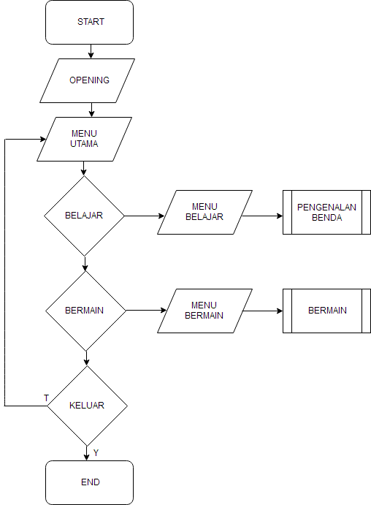

GAMBAR III.17
Bagan Alir Menu Utama
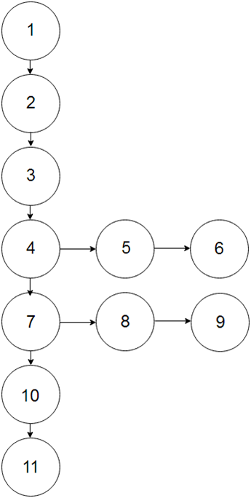

GAMBAR III.18.
Grafik Alir Menu Utama
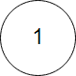
stop ();
import flash.events.MouseEvent;
import flash.system.fscommand;
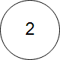
//fungsi tombol untuk judul permainan “suara mengenal benda”
mby.addEventListener(MouseEvent.CLICK,playmby);
function playmby(e:MouseEvent):void
{
mby.play();
var suaramby:mbyvoice=new mbyvoice();
suaramby.play();
}
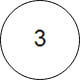
//fungsi untuk mengeluarkan suara awal
stop();
var suarambyy:menuutama=new menuutama();
suarambyy.play();

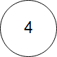
//fungsi untuk tombol belajar menuju scene pengenalan benda
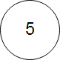
function belajar(event:MouseEvent):void
{
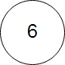
SoundMixer.stopAll();
gotoAndStop(1,"Pengenalan Benda");
}
btbelajar.addEventListener(MouseEvent.CLICK,belajar);
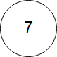
//fungsi untuk tombol bermain menuju scene bermain
function bermain(event:MouseEvent):void
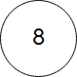
{
SoundMixer.stopAll();
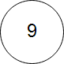
gotoAndStop(1,"Bermain");
}
btbermain.addEventListener(MouseEvent.CLICK,bermain);
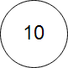
//fungsi untuk tombol keluar
btkeluar.addEventListener(MouseEvent.CLICK, CloseApp);
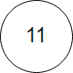
function CloseApp(e:MouseEvent) {
fscommand("quit");
}
Kompleksitas siklomatis (pengukuran kuantitatif terhadap kompleksitas logis
suatu program) dari grafik alir dapat diperoleh dengan perhitungan :
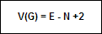
Dimana :
E = Jumlah edge grafik alir yang ditandakan dengan tanda panah
N = Jumlah simpul grafik alir yang ditandakan dengan tanda panah
Sehingga kompleksitas siklomatisnya :
V(G) = 10-10+2
= 2
1-2-3-4-7-10-11
1-2-3-4-5-6
Ketika aplikasi dijalankan, maka terlihat bahwa salah satu basis set yang dihasilkan adalah 1-2-3-4-7-10-11 dan terlihat bahwa simpul telah dieksekusi satu kali.
Berdasarkan hasil tersebut dari segi ketentuan kelayakan software, system ini sudah memenuhi syarat.

Dibawah ini merupakan gambar bagan alir Menu Belajar Pengenalan Benda-Benda di dalam Rumah :

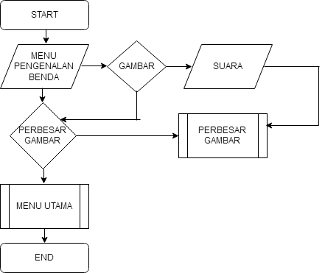
GAMBAR III.19.
Bagan Alir Menu Pengenalan Benda

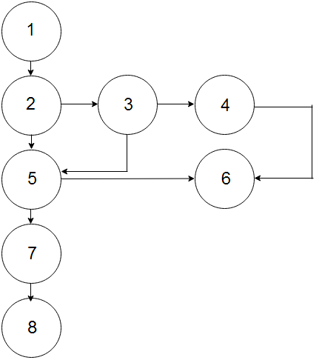
GAMBAR III.20.
Grafik Alir Menu Pengenalan Benda
stop();

// untuk scene 2 tombol panah kanan dan kiri
function framebelajar()
{
if(currentFrame==1)
{
btkiri.visible=false;
}
else
{
if(currentFrame==2)
{
btkiri.visible=true;
}
else
{
if(currentFrame==(semuaframe-1))
{
btkanan.visible=true;
}
else
{
if(currentFrame==semuaframe)
{
btkanan.visible=false;
}
}
}
}
}

var semuaframe:int;

function selanjutnya (event:MouseEvent):void
{
nextFrame();
framebelajar();
}
function sebelumnya(event:MouseEvent):void
{
prevFrame();
framebelajar();
}

function awalframebelajar (semframe:int)
{
btkanan.addEventListener(MouseEvent.MOUSE_UP,selanjutnya);
btkiri.addEventListener(MouseEvent.MOUSE_UP,sebelumnya);
semuaframe=semframe;
framebelajar();
}
awalframebelajar(9);

//untuk zoom atau perbesar gambar
function zoom(event:MouseEvent):void
{

gotoAndStop(1,"Perbesar Gambar");
}
btzoom.addEventListener(MouseEvent.CLICK,zoom);

//untuk tombol kembali ke HOME
function home(event:MouseEvent):void
{
SoundMixer.stopAll();
gotoAndStop(1,"Menu Utama");
}
bthome.addEventListener(MouseEvent.CLICK,home);

Kompleksitas siklomatis (pengukuran kuantitatif terhadap kompleksitas logis
suatu program) dari grafik alir dapat diperoleh dengan perhitungan :
Dimana :
E = Jumlah edge grafik alir yang ditandakan dengan tanda panah
N = Jumlah simpul grafik alir yang ditandakan dengan tanda panah
Sehingga kompleksitas siklomatisnya :
V(G) = 9-8+2
= 3
1-2-5-7-8
1-2-3-4-5-6-7-8
1-2-3-5-7-8
Ketika aplikasi dijalankan, maka terlihat bahwa salah satu basis set yang dihasilkan adalah 1-2-5-7-8 dan terlihat bahwa simpul telah dieksekusi satu kali.
Berdasarkan hasil tersebut dari segi ketentuan kelayakan software, system ini sudah memenuhi syarat

Dibawah ini merupakan gambar bagan alir Menu Perbesar Gambar Pengenalan Benda-Benda di dalam Rumah :

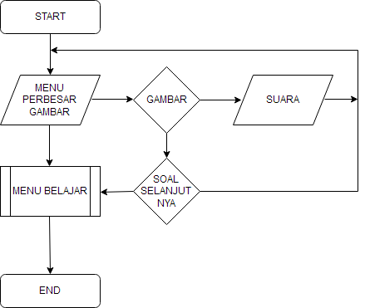

GAMBAR III.21
Bagan Alir Menu Perbesar Gambar

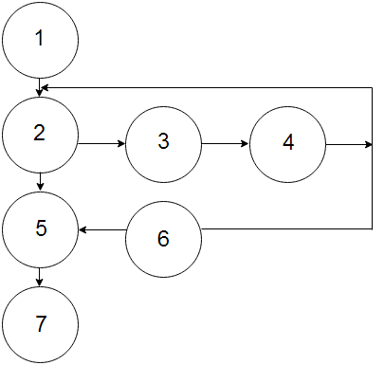

GAMBAR III.22
Grafik Alir Menu Perbesar Gambar

stop();
// untuk scene 3 tombol panah kanan dan kiri
function framezoom()
{
if(currentFrame==1)
{
kiri.visible=false;
}
else
{
if(currentFrame==2)
{
kiri.visible=true;
}
else
{
if(currentFrame==(allframe-1))
{
kanan.visible=true;
}
else
{
if(currentFrame==allframe)
{
kanan.visible=false;
}
}
}
}
}

var allframe:int;
function after (event:MouseEvent):void
{
nextFrame();
framezoom();
}
function before(event:MouseEvent):void
{
prevFrame();
framezoom();
}

function awalframezoom (alframe:int)
{
kanan.addEventListener(MouseEvent.MOUSE_UP,after);
kiri.addEventListener(MouseEvent.MOUSE_UP,before);
allframe=alframe;
framezoom();
}
awalframezoom(70);

//untuk kembali ke scene 2
function konten(event:MouseEvent):void
{
SoundMixer.stopAll();
gotoAndStop(1,"Pengenalan Benda");
}
btkembali.addEventListener(MouseEvent.CLICK,konten);

Kompleksitas siklomatis (pengukuran kuantitatif terhadap kompleksitas logis
suatu program) dari grafik alir dapat diperoleh dengan perhitungan :

Dimana :
E = Jumlah edge grafik alir yang ditandakan dengan tanda panah
N = Jumlah simpul grafik alir yang ditandakan dengan tanda panah
Sehingga kompleksitas siklomatisnya :
V(G) = 9-7+2
= 3
1-2-5-7
1-2-3-4-2
1-2-3-6-5
Ketika aplikasi dijalankan, maka terlihat bahwa salah satu basis set yang dihasilkan adalah 1-2-5-7dan terlihat bahwa simpul telah dieksekusi satu kali.
Berdasarkan hasil tersebut dari segi ketentuan kelayakan software, system ini sudah memenuhi syarat

Dibawah ini merupakan gambar bagan alir Menu BermainPengenalan Benda-Benda di dalam Rumah :
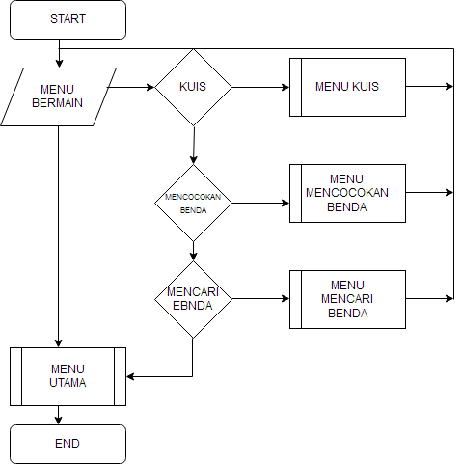

GAMBAR III.23
Bagan Alir Menu Bermain

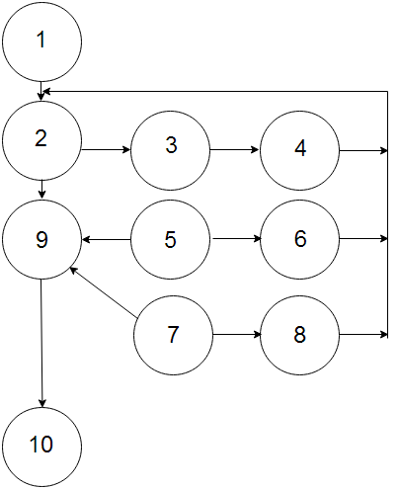

GAMBAR III.24
Grafik Alir Menu Bermain

stop();
var suarabermainn:bermainn=new bermainn();
suarabermainn.play();

function kuis1(event:MouseEvent):void
{
SoundMixer.stopAll();
gotoAndStop(1,"Kuis");
}
kuis.addEventListener(MouseEvent.CLICK,kuis1);

function mencocokan2(event:MouseEvent):void
{
SoundMixer.stopAll();
gotoAndStop(1,"Mencocokan Gambar");
}
btmencocokan2.addEventListener(MouseEvent.CLICK,mencocokan2);

function caribendayuk(event:MouseEvent):void
{
SoundMixer.stopAll();
gotoAndStop(1,"Mencari Benda");
}
caribendaaja.addEventListener(MouseEvent.CLICK,caribendayuk);

//untuk kembali ke scene 1
function kembali222(event:MouseEvent):void
{
SoundMixer.stopAll();
gotoAndStop(1,"Menu Utama");
}
btkembali22.addEventListener(MouseEvent.CLICK,kembali222);

Kompleksitas siklomatis (pengukuran kuantitatif terhadap kompleksitas logis
suatu program) dari grafik alir dapat diperoleh dengan perhitungan :

Dimana :
E = Jumlah edge grafik alir yang ditandakan dengan tanda panah
N = Jumlah simpul grafik alir yang ditandakan dengan tanda panah
Sehingga kompleksitas siklomatisnya :
V(G) = 13-10+2
= 5
1-2-9-10
1-2-3-4-2
1-2-9-5-6-2
1-2-9-5-6-8-7-9-10
1-2-9-7-8
Ketika aplikasi dijalankan, maka terlihat bahwa salah satu basis set yang dihasilkan adalah 1-2-9-10 dan terlihat bahwa simpul telah dieksekusi satu kali.
Berdasarkan hasil tersebut dari segi ketentuan kelayakan software, system ini sudah memenuhi syarat

Dibawah ini merupakan gambar bagan alir Menu Bermain Mencocokan Gambar pada Pengenalan Benda-Benda di dalam Rumah :
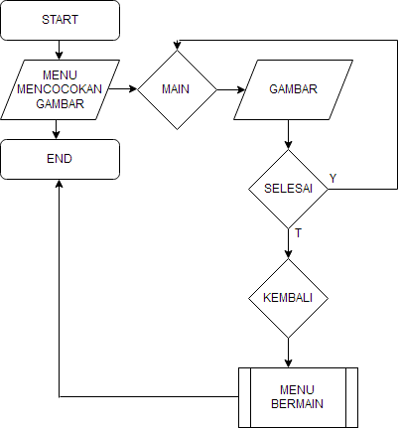
GAMBAR III.25
Bagan Alir Menu Mencocokan Gambar
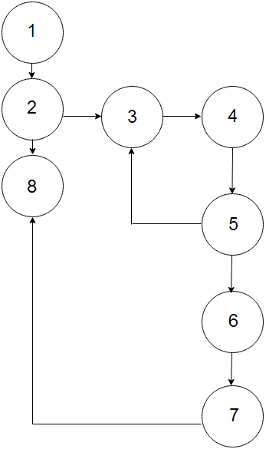
GAMBAR III.26
Grafik Alir Menu Mencocokan Gambar
function checkAnswerss(event:MouseEvent):void {
if (target_sepatu.hitTestPoint(mc_sepatu.x,mc_sepatu.y) &&
target_tas.hitTestPoint(mc_tas.x,mc_tas.y) &&
target_boneka.hitTestPoint(boneka_mc.x,boneka_mc.y))

{

removeChild(mc_sepatu);
removeChild(mc_tas);
removeChild(boneka_mc);
var suaraw:pintar=new pintar();
suaraw.play();
gotoAndStop(2);
}
else
{

mc_sepatu.x=orig1XX;
mc_sepatu.y=orig1YY;
mc_tas.x=orig2XX;
mc_tas.y=orig2YY;
boneka_mc.x=orig3XX;
boneka_mc.y=orig3YY;
}}

finish.addEventListener(MouseEvent.CLICK, checkAnswersss);

mc_gelas.buttonMode=true;
mc_piring.buttonMode=true;
mc_botol.buttonMode=true;
mc_garpu.buttonMode=true;
mc_sendok.buttonMode=true;

//untuk kembali ke scene 1
function backhome(event:MouseEvent):void
{
SoundMixer.stopAll();
gotoAndStop(1,"Bermain");
}
btback.addEventListener(MouseEvent.CLICK,backhome);

Kompleksitas siklomatis (pengukuran kuantitatif terhadap kompleksitas logis
suatu program) dari grafik alir dapat diperoleh dengan perhitungan :

Dimana :
E = Jumlah edge grafik alir yang ditandakan dengan tanda panah
N = Jumlah simpul grafik alir yang ditandakan dengan tanda panah
Sehingga kompleksitas siklomatisnya :
V(G) = 8-8+2
= 2
1-2-8
1-2-3-4-5-6-7-8
Ketika aplikasi dijalankan, maka terlihat bahwa salah satu basis set yang dihasilkan adalah 1-2-8 dan terlihat bahwa simpul telah dieksekusi satu kali.
Berdasarkan hasil tersebut dari segi ketentuan kelayakan software, system ini sudah memenuhi syarat

Dibawah ini merupakan gambar bagan alir Menu Bermain Kuis pada Pengenalan Benda-Benda di dalam Rumah :

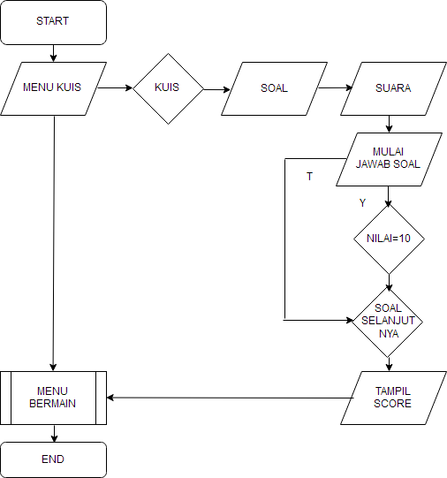

GAMBAR III.27
Bagan Alir Menu Kuis

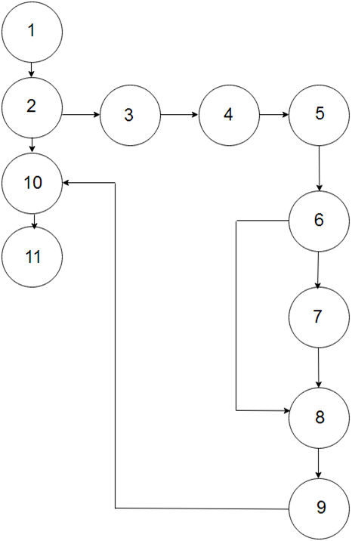
GAMBAR III.28.
Grafik Alir Menu Kuis
var skor:Number=0;
stop();

garpu1.addEventListener(MouseEvent.CLICK,sgarpu1);
function sgarpu1(event:MouseEvent):void
{
var suarapintara:pintar=new pintar();
suarapintara.play();
skor+=1;
gotoAndStop(2);
}

function ssendok1(event:MouseEvent):void
{
var suaraooa:oo=new oo();
suaraooa.play();
gotoAndStop(2);

}
sendok1.addEventListener(MouseEvent.CLICK,ssendok1);

function spisau1(event:MouseEvent):void
{
var suaraoob:oo=new oo();
suaraoob.play();
gotoAndStop(2);

}
pisau1.addEventListener(MouseEvent.CLICK,spisau1);

f1.addEventListener(MouseEvent.CLICK,playf1);
function playf1(e:MouseEvent):void
{

f1.play();
var suaraf1:garpuf1=new garpuf1();
suaraf1.play();

}
stop();
var total:Number;
total=+skor*10;
nilaitotal.text=total.toString();

var suaracobalagii:cobalagim=new cobalagim();
suaracobalagii.play();
function cblagi(event:MouseEvent):void
{
SoundMixer.stopAll();
gotoAndStop(1,"Kuis");
}
cblagikuis.addEventListener(MouseEvent.CLICK,cblagi);
var suarak:kuiss=new kuiss();
suarak.play();

Kompleksitas siklomatis (pengukuran kuantitatif terhadap kompleksitas logis
suatu program) dari grafik alir dapat diperoleh dengan perhitungan :

Dimana :
E = Jumlah edge grafik alir yang ditandakan dengan tanda panah
N = Jumlah simpul grafik alir yang ditandakan dengan tanda panah
Sehingga kompleksitas siklomatisnya :
V(G) = 12-11+2
= 3
1-2-10-11
1-2-3-4-5-6-7-8-9
1-2-3-4-5-6-8
Ketika aplikasi dijalankan, maka terlihat bahwa salah satu basis set yang dihasilkan adalah 1-2-10-11 dan terlihat bahwa simpul telah dieksekusi satu kali.
Berdasarkan hasil tersebut dari segi ketentuan kelayakan software, system ini sudah memenuhi syarat

Dibawah ini merupakan gambar bagan alir Menu Bermain Mencari Benda-Benda di dalam Rumah :

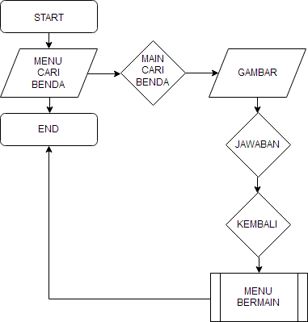

GAMBAR III.29.
Bagan Alir Menu Mencari Benda
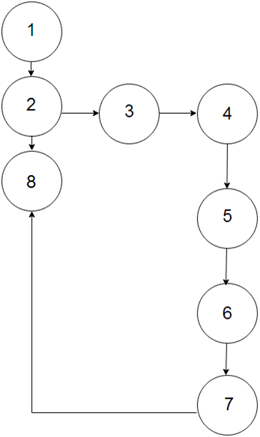

GAMBAR III.30
Grafik Alir Menu Mencari Benda

stop();

bn1.addEventListener(MouseEvent.CLICK,playbn1);
function playbn1(e:MouseEvent):void
{
bn1.play();
var suarabn1:bnn1=new bnn1();
suarabn1.play();
}

function cariulang(event:MouseEvent):void
{
SoundMixer.stopAll();
gotoAndStop(1,"Mencari Benda");
}
cblg.addEventListener(MouseEvent.CLICK,cariulang);

function back111(event:MouseEvent):void
{
SoundMixer.stopAll();
gotoAndStop(1,"Bermain");
}
backya.addEventListener(MouseEvent.CLICK,back111);

Kompleksitas siklomatis (pengukuran kuantitatif terhadap kompleksitas logis
suatu program) dari grafik alir dapat diperoleh dengan perhitungan :
Dimana :
E = Jumlah edge grafik alir yang ditandakan dengan tanda panah
N = Jumlah simpul grafik alir yang ditandakan dengan tanda panah
Sehingga kompleksitas siklomatisnya :
V(G) = 8-8+2
= 2
1-2-8
1-2-3-4-5-6-7-8
Ketika aplikasi dijalankan, maka terlihat bahwa salah satu basis set yang dihasilkan adalah 1-2-8 dan terlihat bahwa simpul telah dieksekusi satu kali.
Berdasarkan hasil tersebut dari segi ketentuan kelayakan software, system ini sudah memenuhi syarat
- Pengujian Blackbox
Pengujian terhadap program yang dibuat menggunakan blackbox testing yang focus terhadap program masukan keluaran program, apakah pemasukan data keluaran telah berjalan sebagaimana yang diharapkan.
- Pengujian Terhadap Halaman Menu Utama
Tabel III.9
Hasil Pengujian Blackbox Halaman Menu Utama
Input/Event | Proses | Output/Next Stage | Hasil Pengujian
Tombol  “Belajar” | function belajar(event:MouseEvent):void  {  SoundMixer.stopAll();  gotoAndStop(1,"Pengenalan Benda");  }  btbelajar.addEventListener(MouseEvent.CLICK,belajar); | Pengenalan Benda | Sesuai
Tombol  “Bermain” | function bermain(event:MouseEvent):void  {  SoundMixer.stopAll();  gotoAndStop(1,"Bermain");  }  btbermain.addEventListener(MouseEvent.CLICK,bermain); | Bermain | Sesuai
Tombol  “Keluar” | btkeluar.addEventListener(MouseEvent.CLICK, CloseApp);  function CloseApp(e:MouseEvent) {fscommand("quit");} | Keluar dari Aplikasi | Sesuai

- Pengujian Terhadap Halaman Pengenalan Benda
Tabel III.10
Hasil Pengujian Blackbox Halaman Pengenalan Benda
Input/Event | Proses | Output/Next Stage | Hasil Pengujian
Tombol  “Kiri” | functionselanjutnya (event:MouseEvent):void  {  nextFrame();  framebelajar();} | Pengenalan Benda Halaman Pertama | Sesuai
Tombol  “Kanan” | function sebelumnya(event:MouseEvent):  void  {  prevFrame();  framebelajar();  } | Pengenalan Benda Halaman Selanjutnya | Sesuai
Tombol  “Perbesar Gambar” | function zoom(event:MouseEvent):void  {  gotoAndStop(1,"Perbesar Gambar");  }  btzoom.addEventListener(MouseEvent.CLICK,zoom); | Menuju Halaman Perbesar Gambar | Sesuai
Tombol “Kembali” | function home(event:MouseEvent):void  {SoundMixer.stopAll();  gotoAndStop(1,"Menu Utama");  }  bthome.addEventListener(MouseEvent.CLICK,home); | Kembali ke Halaman Sebelumnya Pengenalan Benda | Sesuai

- Pengujian Terhadap Halaman Perbesar Gambar
Tabel III.11
Hasil Pengujian Blackbox Halaman Perbesar Gambar
Input/Event | Proses | Output/Next Stage | Hasil Pengujian
Tombol  “Kiri” | function  after (event:MouseEvent):void  {  nextFrame();  framezoom();  } | Perbesar Gambar Halaman Pertama | Sesuai
Tombol  “Kanan” | function before(event:MouseEvent):void  {  prevFrame();  framezoom();  } | Perbesar Gambar Halaman Selanjutnya | Sesuai
Tombol “Kembali” | function konten(event:MouseEvent):void  {  SoundMixer.stopAll();  gotoAndStop(1,"Pengenalan Benda");}  btkembali.addEventListener(MouseEvent.CLICK,konten); | Kembali ke Halaman Sebelumnya Pengenalan Benda | Sesuai
- Pengujian Terhadap Halaman Bermain
Tabel III.12
Hasil Pengujian Blackbox Halaman Bermain
Input/Event | Proses | Output/Next Stage | Hasil Pengujian
Tombol “Kuis” | function kuis1(event:MouseEvent):void  {  SoundMixer.stopAll();  gotoAndStop(1,"Kuis");  }  kuis.addEventListener(MouseEvent.CLICK,kuis1); | Menuju Halaman Kuis | Sesuai
Tombol “Mencocokan Benda” | function mencocokan2(event:MouseEvent):void  {  SoundMixer.stopAll();  gotoAndStop(1,"Mencocokan Gambar");  }  btmencocokan2.addEventListener(MouseEvent.CLICK,mencocokan2); | Menuju Halaman Mencocokan Benda | Sesuai
Tombol “mencari benda” | function caribendayuk(event:MouseEvent):void  {  SoundMixer.stopAll();  gotoAndStop(1,"Mencari Benda");  }  caribendaaja.addEventListener(MouseEvent.CLICK,caribendayuk); | Menuju Halaman Mencari Benda | Sesuai
Tombol “Kembali ke menu utama” | function kembali222(event:MouseEvent):void  {  SoundMixer.stopAll();  gotoAndStop(1,"Menu Utama");  }  btkembali22.addEventListener (MouseEvent.CLICK,kembali22); | Menuju Halaman Kuis | Sesuai

- Pengujian Terhadap Halaman Kuis
Tabel III.13
Hasil Pengujian Blackbox Halaman Kuis
Input/Event | Proses | Output/Next Stage | Hasil Pengujian
Tombol “Pilihan Bentuk” | garpu1.addEventListener(MouseEvent.CLICK,sgarpu1);  function sgarpu1(event:MouseEvent):void  {  var suarapintara:pintar=new pintar();  suarapintara.play();  skor+=1;  gotoAndStop(2);  } | Ke soal berikutnya | Sesuai
Tombol “Coba Lagi” | function cblagi(event:MouseEvent):void  {  SoundMixer.stopAll();  gotoAndStop(1,"Kuis");  }cblagikuis.addEventListener(MouseEvent.CLICK,cblagi); | Ke Soal Pertama | Sesuai
Tombol “Kembali” | function konten(event:MouseEvent):void  {  SoundMixer.stopAll();  gotoAndStop(1,"Bermain");}  btkembali.addEventListener(MouseEvent.CLICK,konten); | Kembali ke Halaman Bermain | Sesuai
- pengujian Terhadap Halaman Mencocokan Benda
Tabel III.14
Hasil Pengujian Blackbox Halaman Mencocokan Benda
Input/Event | Proses | Output/Next Stage | Hasil Pengujian
Tombol “Selesai” | udah.addEventListener(MouseEvent.CLICK, checkAnswerss);  mc_sepatu.buttonMode=true;  mc_tas.buttonMode=true;  boneka_mc.buttonMode=true; | Ke Halaman Berikutnya | Sesuai
Tombol “Coba Lagi” | stop();  var suaracobalagi:cobalagim=new cobalagim();  suaracobalagi.play(); | Ke Halaman Pertama | Sesuai
Tombol “kembali” | function backhome(event:MouseEvent):void  {  SoundMixer.stopAll();  gotoAndStop(1,"Bermain");  }  btback.addEventListener(MouseEvent.CLICK,backhome); | Kembali Ke Menu Bermain | Sesuai

- Pengujian Terhadap Halaman Mencari Benda
Tabel III.15
Hasil Pengujian Blackbox Halaman Mencari Benda
Input/Event | Proses | Output/Next Stage | Hasil Pengujian
Tombol “Pilihan Jawaban” | bn1.addEventListener(MouseEvent.CLICK,playbn1);  function playbn1(e:MouseEvent):void  {  bn1.play();  var suarabn1:bnn1=new bnn1();  suarabn1.play();  } | Soal Berikutnya | Sesuai
Tombol “Coba Lagi” | function cariulang(event:MouseEvent):void  {  SoundMixer.stopAll();  gotoAndStop(1,"Mencari Benda");  }  cblg.addEventListener(MouseEvent.CLICK,cariulang); | Kembali Halaman Pertama | Sesuai
Tombol “Kembali” | function back111(event:MouseEvent):void  {  SoundMixer.stopAll();  gotoAndStop(1,"Bermain");  }  backya.addEventListener(MouseEvent.CLICK,back111); | Kembali Halaman Pilihan Bermain | Sesuai

3.3.2. Support
Adapun sistem komputer yang digunakan dalam pembuatan animasi interaktif adalah sebagai berikut :

Tabel III.16
Support System
Kebutuhan | Keterangan
Sistem Operasi | Windows 7
Processor | Intel Core2Duo
Memori | 2GB
Hardisk | 320GB
Software | Adobe Flash Profesioanal CS6

3.4. Hasil Pengolahan Data Kuisioner Animasi Interaktif
Untuk mengetahui penilaian dari pengguna atau user terhadap animasi yang telah dibuat, penulis menggunakan metode kuisioner langsung dengan responden yang dapat mewakili pengguna. Untuk wawancara penulis mengambil narasumber sebanyak 10 (sepuluh) orang untuk mengisi kuisioner yang terdiri dari 10 pertanyaan. Berikut ini adalah rincian item-item kuisioner untuk responden:

Tabel III.17
Pengujian Kusioner
No | Pertanyaan | Ya | Tidak
1 | Apakah tampilan dari animasi interaktif pengenalan benda ini menarik?
2 | Apakah tampilan animasi interaktif pengenalan benda sesuai untuk anak usia 2-3 tahun?
3 | Apakai dengan aplikasi animasi interaktif pengenalan benda anak usia 2-3 dapar mengenal benda?
4 | Apakah animasi interaktif pengenalan benda ini dapat dimengerti oleh anak usia 2-3 tahun?
5 | Apakah aplikasi animasi interaktif pengenalan benda ini membantu anak dalam mengenal benda?
6 | Apakah kalimat yang disampaikan dalam aplikasi ini mudah dimengerti untuk anak usia 2-3 tahun?
7 | Apakah aplikasi ini mudah digunakan anak usia 2-3 tahun?
8 | Apakah semua fitur yang terdapat pada aplikasi ini berjalan denganbaik?
9 | Apakah suara dalam animasi ini terdengar jelas?
10 | Apakah animasi interaktif pengenalan benda ini membuat anak usia 2-3 tahun berminat untuk menegenal benda?

Keterangan : Beri tanda (v) pada jawaban yang dipilih
Dari hasil survey terhadap animasi interaktif pengenalan benda usia 2-3 tahun berbasis android ini dapat disimpulkan bahwa aplikasi ini mempunyai tampilan yang menarik dan mudah digunakan, serta dapat membantu para pengguna dalam mengenal benda.
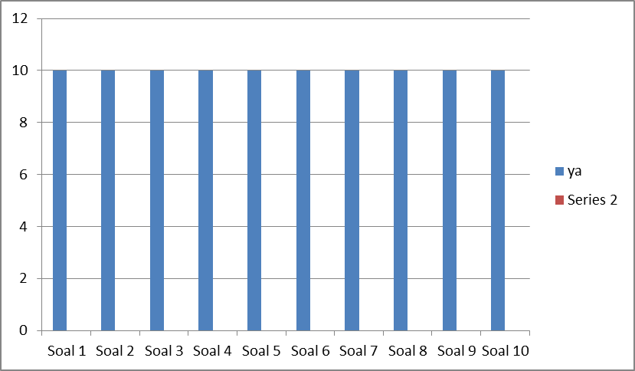
 | Soal 1 | Soal 1 | Soal 1 | Soal 1 | Soal 1 | Soal 1 | Soal 1 | Soal 1 | Soal 1 | Soal 1
Ya | 10 | 10 | 10 | 10 | 10 | 10 | 10 | 10 | 10 | 10
Tidak | 0 | 0 | 0 | 0 | 0 | 0 | 0 | 0 | 0 | 0

Gambar III.31
Tampilan Grafik Kuisioner Responden

